项目编号：BJTZ-2025-FF0701

扶风县新区环城东路与环城南路东延伸段污水管网连接工程

竞争性磋商文件

采购人：扶风县住房和城乡建设局

采购代理机构：宝鸡天正项目管理咨询有限公司

二〇二五年七月
目 录
第一章 竞争性磋商公告 3
第二章 磋商须知及前附表 8
第三章 评 审 办 法 30
第四章 合同条款及合同文件格式 39
第五章 工程量清单、图纸 67
第六章 采购需求 91
第七章 竞争性磋商响应文件格式 82

竞争性磋商公告

项目概况
扶风县新区环城东路与环城南路东延伸段污水管网连接工程采购项目的潜在供应商应在全国公共资源交易平台(陕西省·宝鸡市)平台自行下载获取采购文件，并于2025年07月30日14时00分（北京时间）前提交响应文件。

一、项目基本情况
项目编号：BJTZ-2025-FF0701
项目名称：扶风县新区环城东路与环城南路东延伸段污水管网连接工程
采购方式：竞争性磋商
预算金额：968,000.00元
采购需求：
合同包1(扶风县新区环城东路与环城南路东延伸段污水管网连接工程):
合同包预算金额：968,000.00元
合同包最高限价：811,247.31元
品目号 | 品目名称 | 采购标的 | 数量（单位） | 技术规格、参数及要求 | 品目预算(元)
1-1 | 污水处理工程施工 | 扶风县新区环城东路与环城南路东延伸段污水管网连接工程 | 1(项) | 详见采购文件 | 968,000.00
本合同包不接受联合体投标
合同履行期限：60日历天

二、申请人的资格要求：
1.满足《中华人民共和国政府采购法》第二十二条规定;
2.落实政府采购政策需满足的资格要求：
合同包1(扶风县新区环城东路与环城南路东延伸段污水管网连接工程)落实政府采购政策需满足的资格要求如下:
①《政府采购促进中小企业发展管理办法》（财库〔2020〕46号）、财政部关于进一步加大政府采购支持中小企业力度的通知（财库〔2022〕19号）； ②财政部司法部关于政府采购支持监狱企业发展有关问题的通知---财库〔2014〕68号；③《国务院办公厅关于建立政府强制采购节能产品制度的通知》---国办发〔2007〕51号；④《财政部 发展改革委 生态环境部市场监管总局关于调整优化节能产品环境标志产品政府采购执行机制的通知》---财库〔2019〕9号；⑤《财政部民政部中国残疾人联合会关于促进残疾人就业政府采购政策的通知》--（财库〔2017〕141号）；⑥陕西省财政厅关于印发《陕西省中小企业政府采购信用融资办法》（陕财办采〔2018〕23号）；⑦陕西省财政厅《关于进一步加强政府绿色采购有关问题的通知》陕财办采〔2021〕29号；⑧其他需要落实的政府采购政策；⑨如遇国家政策调整或者有最新文件按最新政策执行。
3.本项目的特定资格要求：
合同包1(扶风县新区环城东路与环城南路东延伸段污水管网连接工程)特定资格要求如下:
3.1供应商应具有独立承担民事责任的能力且具备向采购人提供施工及相关服务的企业法人、事业法人、其他组织,企业法人应提供合法有效的营业执照等证明文件，事业法人应提供合法有效的事业单位法人证等证明文件，其他组织应提供合法有效的证明文件；
3.2截止至竞争性磋商响应文件递交截止时间之前，供应商不得被列入“信用中国”网站（www.creditchina.gov.cn）中重大税收违法案件当事人名单及未在“中国执行信息公开网”（http:/zxgk.court.gov.cn/shixin/）中被列入失信被执行人名单；不得被列入“中国政府采购网(www.ccgp.gov.cn)”政府采购严重违法失信行为记录名单；
3.3供应商应具备建设行政主管部门颁发的市政公用工程总承包三级（含三级）及以上企业资质，并具备合法有效的安全生产许可证；
3.4拟派项目经理具备市政公用工程二级（含二级）及以上建造师资格及合法有效的安全生产考核合格证（安全B证），注册在本单位且无在建工程；
3.5供应商及其拟派项目经理应在“陕西省建筑市场监管与诚信信息发布平台”可查询且无不良行为记录；
3.6单位负责人为同一人或者存在直接控股、管理关系的不同供应商，不得参加同一合同项下的政府采购活动。
3.7本项目为专门面向中、小企业项目，供应商应为中型企业或小型企业或微型企业。

三、获取采购文件
时间：2025年07月16日至2025年07月23日，每天上午09:30:00至11:30:00，下午14:30:00至17:00:00（北京时间）
途径：全国公共资源交易平台(陕西省·宝鸡市)平台自行下载
方式：在线获取
售价：0元

四、响应文件提交
截止时间：2025年07月30日 14时00分00秒 （北京时间）
地点：全国公共资源交易平台（陕西省·宝鸡市）线上提交

五、开启
时间：2025年07月30日 14时00分00秒 （北京时间）
地点：本项目采用“不见面开标”方式，供应商无须到达开标现场，即可在网上直接参与开标活动，不见面开标大厅登录方式为：全国公共资源交易平台（陕西省·宝鸡市）→不见面开标系统（新）

六、公告期限
自本公告发布之日起3个工作日。

七、其他补充事宜
1、本项目有意向供应商须登录全国公共资源交易平台（陕西省宝鸡市）宝鸡市公共资源交易中心（http://bj.sxggzyjy.cn/），交易平台〖首页〉电子交易平台〉企业端〗后，在〖招标公告/出让公告〗模块中选择有意向的项目点击“我要投标”，并打印回执单，报名成功后即可从〖我的项目〉项目流程〉交易文件下载〗中下载磋商文件（*.SXSZF格式），如未及时下载磋商文件（*.SXSZF格式），所引起的不良后果，由供应商自行承担；
2、供应商在网上填写单位信息（单位名称、营业执照相关信息）时应与竞争性磋商响应文件中相关信息一致，否则造成资格审查不通过的后果自负；
3、请供应商按照陕西省财政厅关于政府采购供应商注册登记有关事项的通知中的要求，通过陕西省政府采购网（http://www.ccgp-shaanxi.gov.cn/）注册登记加入陕西省政府采购供应商库；
4、本项目为“全流程电子化”采购模式，实行电子投标，各供应商须自行在网上下载磋商文件、缴纳磋商保证金，并登录全国公共资源交易平台（陕西省宝鸡市）宝鸡市公共资源交易中心（http://bj.sxggzyjy.cn/）-服务指南-下载专区-下载政府采购电子标书制作工具，按照流程制作电子标书并在规定的响应截止时前上传电子响应文件，逾期提交的，系统将会拒收。
5、提交竞争性磋商响应文件截止时间前，供应商应随时留意【陕西省政府采购网〗、【全国公区资源交易平台（陕西省·宝鸡市）〗上可能发布的变更公告。若变更公告中明确注明本项目提供有变更文件的，供应商应登录企业端后，从【项目流程·>项目管理·>答疑文件下载〗获取更新后的电子竞争性磋商文件（*.SXSCF）,使用旧版电子竞争性磋商文件制作的电子投标文件（*.SXSTF），系统将拒绝接收。
6、本项目采用“不见面开标”方式。不见面开标大厅登录方式为：全国公共资源交易平台（陕西省·宝鸡市）→不见面开标系统（新）。相关操作流程详见全国公共资源交易平台（宝鸡市）网站〖首页·〉服务指南·〉下载专区〗中的《宝鸡公共资源交易不见面开标大厅投标人操作手册》-（http://ggzy.baoji.gov.cn/fwzn/004003/20231123/d2048104-5dd1-4825-97f0-186cb8450ee5.html。）。
7、为了保证远程不见面开标顺利进行，供应商需使用配备相关设备的电脑提前一小时登录网络开标大厅，因供应商自身设施故障或自身原因导致无法完成签到、解密、磋商或二次报价的，由供应商自行承担后果。
8、本项目资金形式为面向中小企业整体预留；
9、其他要求详见本项目竞争性磋商文件。

八、对本次招标提出询问，请按以下方式联系。

1.采购人信息
名称：扶风县住房和城乡建设局
地址：扶风县城新区西一路
联系方式：0917-5213781

2.采购代理机构信息
名称：宝鸡天正项目管理咨询有限公司
地址：扶风县新区自来水公司二楼
联系方式：0917-5227615

3.项目联系方式
项目联系人：权敏
电话：0917-5227615
宝鸡天正项目管理咨询有限公司
2025年07月16日

第二章 磋商须知及前附表

一、竞争性磋商须知前附表
条款号 | 条 款 名 称 | 编 列 内 容
1.1.2 | 采购人 | 名称：扶风县住房和城乡建设局  地址：扶风县城新区西一路  联系人：赵海强  联系电话：0917-5213781
1.1.3 | 采购代理机构 | 名称：宝鸡天正项目管理咨询有限公司  地址：扶风县新区自来水公司二楼  联系人：权敏  联系电话：0917-5227615
1.1.4 | 项目名称 | 扶风县新区环城东路与环城南路东延伸段污水管网连接工程
1.1.5 | 建设地点 | 扶风县城新区。
1.1.6 | 工程概况 | 扶风县新区环城东路与环城南路东延伸段污水管网连接工程，具体详见工程量清单。
1.2.2 | 资金落实情况 | 已落实。
1.3.1 | 采购范围 | 扶风县新区环城东路与环城南路东延伸段污水管网连接工程竞争性磋商文件、答疑文件所包含的全部内容。
1.3.2 | 计划工期 | 60日历天。
1.3.3 | 质量要求 | 达到国家现行施工验收规范“合格”标准。
1.4.1 | 供应商资质条件 | 符合《中华人民共和国政府采购法》第二十二条的规定，同时应具备以下条件：  1）供应商应具有独立承担民事责任的能力且具备向采购人提供本工程施工及相应服务的企业法人、事业法人或其他组织,企业法人应具有合法有效的营业执照；事业法人应具有合法有效的事业单位法人资格；其他组织应具有相应资格；  2）供应商不得在“信用中国(www.creditchina.gov.cn)”被列为失信惩戒对象，不得为“中国政府采购网(www.ccgp.gov.cn)”政府采购严重违法失信行为记录名单中被财政部门禁止参加政府采购活动的供应商；  3）供应商应具备建设行政主管部门颁发的市政公用工程总承包三级（含三级）及以上企业资质，并具备合法有效的安全生产许可证；  4）拟派项目经理具备市政公用工程二级（含二级）及以上建造师资格及合法有效的安全生产考核合格证（安全B证），注册在本单位且无在建工程；  5）申请人及其拟派项目经理应在“陕西省建筑市场监管与诚信信息发布平台”可查询且无不良行为记录；  6）具有良好的商业信誉和健全的财务会计制度；  7）具有履行合同所必需的设备及专业技术能力；  8）有依法缴纳税收和社会保障资金的良好记录；  9）参加政府采购活动前三年内，在经营活动中没有重大违法记录；  10）本项目不接受联合体磋商。
1.4.3 | 是否接受联合体磋商 | 不接受
1.9.1 | 踏勘现场 | 不组织踏勘，供应商可自行踏勘  由于供应商自身原因而未去踏勘现场或未进行踏勘的，由供应商自行承担相关不利风险和责任，且在踏勘过程中所产生的任何费用及安全问题由供应商自行全部承担。
1.10 | 答疑 | 已领取本竞争性磋商文件的供应商对本竞争性磋商文件有疑问需要采购人或采购代理机构回复的各供应商应在磋商响应文件递交截止时间3日之前，向采购代理机构提供纸质版书面答疑问题如缺少材料或逾期提交的，采购代理机构将不予接收且不予进行回复。
1.11 | 分包 | 包
1.12 | 偏离 | 不允许偏离。
2.1.2 | 工程量清单 | 工程量清单由采购人提供，各响应供应商依据所工程量清单进行编制磋商一次报价，不得对工程量、原表格形式进行增删、隐藏等改动，如改动，将按照无效响应处理；  工程量清单采用金建结构数字清单V8.0.1。
5.1 | 磋商时间、地点 | 竞争性磋商会议开始时间：2025年7月30日14时00分；  竞争性磋商会议地点：本项目采用“不见面开标”方式，供应商无须到达开标现场，即可在网上直接参与开标活动，不见面开标大厅登录方式为：全国公共资源交易平台（陕西省·宝鸡市）→不见面开标系统（新）
3.1.4 | 竞争性磋商响应文件电子标书 | 1、本项目为“全流程电子化”采购模式，实行电子投标方式，各供应商须自行在网上下载磋商文件、缴纳磋商保证金，并登录全国公共资源交易平台（陕西省宝鸡市）宝鸡市公共资源交易中心（http://bj.sxggzyjy.cn/）-服务指南-下载专区-下载政府采购电子标书制作工具，按照流程制作电子标书并在规定的响应截止时前上传电子响应文件。  2、供应商应及时下载磋商文件等相关文件，在截止时间之前必须上传电子响应文件；本项目采用“不见面开标”方式，供应商无须到达开标现场，即可在网上直接参与开标活动，不见面开标大厅登录方式为：全国公共资源交易平台（陕西省·宝鸡市）→不见面开标系统（新）相关操作流程详见全国公共资源交易平台（宝鸡市）网站〖首页·〉服务指南·〉下载专区〗中的《宝鸡公共资源交易不见面开标大厅投标人操作手册》-  （http://ggzy.baoji.gov.cn/fwzn/004003/20231123/d2048104-5dd1-4825-97f0-186cb8450ee5.html。），开标时需使用企业加密锁（CA锁），在规定时间内进行在线签到、解密、磋商或二次报价等，因供应商原因造成其无法签到、解密、磋商或二次报价等，按无效投标处理。  3、供应商未按规定时间完成解密或因供应商原因造成电子响应文件无法解密、导入失败的，视为其撤销电子响应文件，供应商自行承担相应责任。因供应商之外的原因造成电子响应文件未解密的，视为撤回其电子响应文件，供应商有权要求责任方赔偿因此遭受的直接损失。部分电子响应文件未解密的，其他电子响应文件的磋商可以继续进行。  注：1.为了保证远程不见面开标顺利进行，供应商需使用配备相关设备的电脑提前一小时登录网络开标大厅，因供应商自身设施故障或自身原因导致无法完成签到、解密、磋商或二次报价的，由供应商自行承担后果。2.加密竞争性磋商响应文件和开标时解密竞争性磋商响应文件应当使用同一CA，否则将会导致解密失败。
3.2.1 | 计价方式 | 本项目为固定综合单价合同。  各项单价按照最终磋商总报价与一次磋商总报价的比例同比例下浮，即：固定单价=最终成交的磋商报价/磋商一次报价*一次清单报价中的各项单价。
3.2.3 | 磋商报价其他要求 | 1.本工程暂列金额为： 3万元 。  2.磋商报价其他要求：  ①磋商报价供应商充分考虑竞争性磋商文件的各项条款和所掌握的市场情况及本工程的实际情况且应根据企业自身情况自主做出的磋商报价。供应商的磋商报价应是本磋商须知与发包人要求、拟签订的合同条件上所列的各项内容中所述的全部，不得以任何理由予以重复，同时需要负责施工期间的安全问题、社会关系协调、政府职能部门相关手续办理等内容，并在报价中综合考虑。  ②本工程的施工地点为前附表所述，供应商磋商报价中的价格均包括完成该工程的分部分项工程费、措施费、其他项目费、规费、税金和供应商必须的其它费用以及合同明示或暗示的所有风险、责任和义务等全部费用。  ③供应商可先到工地踏勘以充分了解工地位置、情况、道路、储存空间、装卸限制及任何其他足以影响磋商报价的情况，供应商因忽视或误解工地情况而导致的其提出的任何索赔或工期延长申请将不被批准。凡因供应商对竞争性磋商文件阅读疏忽或误解，或因对施工现场、施工环境、市场行情等了解不清而造成的后果和风险，由供应商自行负责。在施工期间，供应商自行协调施工现场周边社会关系，不得以协调不力而影响工程进度，所发生的一切费用应在报价时加以考虑。  ④凡本竞争性磋商文件要求或允许供应商进行报价的各项费用项目，若磋商时未报，采购人将按这些费用已包含在本项目磋商报价中对待。  ⑤磋商报价时各供应商应根据文件说明、做法、施工组织设计、施工验收规范、现场条件、工程特点等内容编制磋商最终报价。  ⑥本项目实行固定综合单价形式，依据所提供的工程量清单进行编制磋商一次报价，不得对工程量、原表格形式进行增删、隐藏等改动。所填报的单价及总价必须包含所有可能产生的费用规费、税金、人工费、材料费等及风险因素。除采购人原因需要调整的，不以任何原因予以调整。磋商报价不得超过公布的本项目最高限价，超出（高于）者按照无效响应处理。给定清单中未包含的子项目，视为已包含在我方清单中。  ⑦供应商应按采购人要求中列出的工程项目填报综合单价和合价。除非采购人通过修改竞争性磋商文件予以更正，否则，供应商应按采购人要求的项目和数量及内容进行磋商报价。任何有选择的报价将不予接受，每一项目只允许有一个报价。供应商未填综合单价或合价的工程项目，将被视为该项费用已包括在其它有价款的综合单价或合价内，任何与此有关的工程价款，采购人将不另行支付。工程建设标准和技术规范要求的费用应包括在磋商报价中。  ⑧所有材料必须使用合格、安全、绿色、环保、无毒无味的材料。工程施工完毕后应对施工现场进行保洁工作，且保洁标准及要求必须达到采购人相关要求。工程施工完毕后应按照采购人原先对各个房间的物品摆放位置进行复位，并到达采购人相关要求。采购人要求中需要拆除的设施及相关费用在报价时候综合考虑，不再另行支付，且拆除时需要确保玻璃、消防设备等成品的完整，拆除后的原来材料所有权归采购人所有，并放置在采购人要求的指定位置；如采购人表示拆除后的材料不再回收使用的，则按照垃圾清理；供应商在报价中综合考虑，采购人不予增加费用。  ⑨供应商的磋商报价包括项目实施过程中按表计量的工程水、电费。采购人在工程竣工后付费时，将挂表计量发生的费用按实扣回。如项目实施期间，国家对税收进行调整的，按相关规定执行。  3.本工程磋商报价采用的币种为人民币。  4.技术标准和要求、报价要求、暂列金、指定品牌等见竞争性磋商文件具体要求。
3.2.4 | 采购预算及最高限价 | 本项目采购预算及最高限价：￥811,247.31元  备注：磋商最终报价超过采购预算的，按照无效磋商响应处理。
3.3.1 | 磋商有效期 | 自磋商会议之日起90日历天
3.4.1 | 磋商保证金 | ¨ 无需交纳，本文件中涉及到磋商保证金要求均不适用。  þ 需要交纳。磋商保证金要求如下：  1.交纳金额：人民币壹万元整（￥10000.00元）  2.交纳时间：以到账时间为准，由于转账当天不一定能够到账，为避免因保证金未到账而导致磋商被拒绝，建议至少提前2个工作日进行转账；  3.磋商保证金的交纳形式：转账或电汇或银行保函或信用担保。  4.指定账户  名称：宝鸡市公共资源交易中心保证金专户  开户行：长安银行股份有限公司宝鸡分行营业部  账 号：登陆系统查看  转账事由：投标单位转入保证金时需备注该项目子账号后五位数字)。  注意:(长安银行子账号结构:主账号806020001421019806(18位)+5位数字(随机生成))。）  5.供应商以银行保函形式交纳磋商保证金的，须在竞争性磋商响应文件递交截止时间3个工作日之前将单位介绍信、被介绍人身份证复印件、原件及银行保函的原件提交至宝鸡市公共资源交易中心（财务科；0917-3262731）进行核实备案，并及时告知采购代理机构且将银行保函的复印件（加盖公章）附在竞争性磋商响应文件要求处。  注：①转账、汇款时必须写明项目名称或（项目编号）及磋商保证金等字样，便于采购代理机构查询登记。  ②磋商保证金交纳时间以到达指定账户时间为准。各供应商在银行转账（电汇）时，须充分考虑银行转账（电汇）的时间差风险，如同城转账、异地转账或汇款、跨行转账或电汇的时间要求，确保在本文件规定的交纳截止时间之前交纳进入到指定账户内的磋商保证金，如果在本文件规定的交纳截止时间之前未能收到磋商保证金，则视为未响应本竞争性磋商文件要求，该磋商按照为无效磋商处理，不得进入后续评审环节。
3.5 | 资格审查资料 | 1.供应商应具有独立承担民事责任的能力且具备向采购人提供相关货物及相应服务的企业法人、事业法人、其他组织,企业法人应提供合法有效的营业执照等证明文件，事业法人应提供合法有效的事业单位法人证等证明文件，其他组织应提供合法有效的证明文件；  评审依据：供应商应在中华人民共和国境内注册，应提供合法有效的营业执照；或事业单位提供事业单位法人证书；或自然人应提供身份证；  2.具有良好的商业信誉和健全的财务会计制度；  评审依据：供应商应提供经审计的2024年度的财务审计报告（包括审计报告、资产负债表、利润表、现金流量表、所有者权益表及其附注）或提交竞争性磋商响应文件截止时间之前六个月内其基本账户开户银行出具的资信证明（附开户许可证或开户备案证明）；其他组织和自然人提供银行出具的资信证明或财务报表；  3.具有履行合同所必需的设备和专业技术能力；  评审依据：供应商应提供具备上述要求的相应承诺书原件，格式及内容具体自拟。  4.有依法缴纳税收和社会保障资金的良好记录；  评审依据：  （1）税收缴纳证明：税收缴纳证明：供应商应提供竞争性磋商响应文件截止时间前一年内至少三个月完税凭据；其他组织和自然人提供竞争性磋商响应文件截止时间前一年内至少三个月缴纳税收的凭据；依法免税的供应商应提供相关文件证明；  （2）社会保障资金缴纳证明：供应商应提供竞争性磋商响应文件截止时间前一年内至少三个月已缴纳的社会保障资金的凭据（发票、专用收据或社会保险缴纳清单）；依法不需要缴纳社会保障资金的供应商应提供相关文件证明；  5.参加政府采购活动前三年内，在经营活动中没有重大违法记录；  评审依据：供应商应提供具备上述要求的相应承诺书原件，格式及内容具体自拟。  6.截止至竞争性磋商响应文件递交截止时间之前，供应商不得被列入“信用中国(www.creditchina.gov.cn)”失信被执行人名单、重大税收违法案件当事人名单，不得被列入“中国政府采购网(www.ccgp.gov.cn)” 政府采购严重违法失信行为记录名单；  评审依据：供应商应提供具备上述要求的相应承诺书原件，格式及内容具体参见第七章 竞争性磋商响应文件格式。  7.供应商应具备建设行政主管部门颁发的市政公用工程总承包三级（含三级）及以上企业资质，并具备合法有效的安全生产许可证  评审依据：证书合法有效。  8.拟派项目经理具备市政公用工程二级（含二级）及以上建造师资格及合法有效的安全生产考核合格证（安全B证），注册在本单位且无在建工程承诺书  评审依据：证书合法有效。  8.单位负责人为同一人或者存在直接控股、管理关系的不同供应商，不得参加同一合同项下的政府采购活动。  评审依据：供应商应提供具备上述要求的相应承诺书原件，格式及内容具体自拟。  备注：供应商应将上述资格审查资料按要求编入竞争性磋商响应文件中相应位置并加盖供应商公章，供应商自行承担所提供复印件的真实性、合法性及有效性，由于供应商未在竞争性磋商响应文件中提供或所提供证明材料不合格的，将按无效投标处理。
3.6 | 是否允许递交备选  磋商方案 | 不允许。
3.7.3 | 签字或盖章要求 | 电子竞争性磋商响应文件制作过程中，需要法定代表人签字或盖章的地方，请使用“法人CA锁”进行签章；需要加盖投标人公章的地方，请使用“企业CA锁”进行签章。若导出的PDF文件里看不到签章，请尝试使用专用制作软件中的“查看竞争性磋商响应文件工具”打开未加密的电子竞争性磋商响应文件重新导出。在制作过程中，如有其他技术性问题，请先翻阅操作手册，或致电软件开发商。
3.7.4 | 竞争性磋商响应文件提交份数 | 本项目采用电子化投标，无需提供纸质版响应文件，以网上最终上传版为准。  成交单位在领取成交通知书时提供正本1份；副本1份；电子版文件1份（U盘）。  备注：竞争性磋商响应文件正、副本应分别胶装成册，装订应牢固、不易拆散和换页，不得采用活页装订。
5.2 | 磋商程序 | 本次磋商项目原则上采用二次报价。  磋商程序为：  开标工作由采购代理机构组织实施，整个过程受同级政府采购监管机构的监督、管理。“不见面开标”是依托政府采购云平台实现的供应商在线参与开标的一种组织形式。供应商无需抵达开标现场，即可在线实现开标、签到、解密、澄清、磋商、二次报价等操作。  1.供应商登录：开标前，请各供应商商至少提前半小时登录宝鸡市公共资源交易平台〖首页·〉不见面开标〗系统。  2.主持人宣布开标：提交竞争性磋商响应文件截止时间过后，系统将不再接收任何竞争性磋商响应文件上传。  3.解密竞争性磋商响应文件：供应商在收到主持人“开始解密”指令后，应使用“加密该竞争性磋商响应文件的CA锁（必须是同一把锁）”在线完成竞争性磋商响应文件解密。除因【宝鸡市公共资源交易中心】断电、断网、系统故障及其他不可抗力等因素，导致“不见面开标”系统无法正常运行外，供应商应在规定的解密时间内完成解密。  4.唱标：对于竞争性磋商项目，“不见面开标”系统将不展示磋商一次报价。  5.开标结束：进入评审环节。  6.资格审查和符合性审查通过后，对有效供应商在线分别进行磋商；  7.对有效供应商要求在线提交第二次商务报价，在磋商小组未对磋商文件进行实质性修改的情况下，第二次报价不得超过一次报价；  8.磋商小组评审、推荐成交候选人。  注：1.在整体项目结束前供应商请保持在线，评审期间磋商小组可能会要求供应商做相应的澄清，因供应商擅自离席造成的不利后果，由供应商自行承担；2.在磋商过程中，磋商小组可以根据竞争性磋商文件和磋商情况实质性变动采购需求中的技术、服务要求以及合同草案条款，第二次商务报价为本磋商活动最终报价；3.根据政府采购的相关规定，所有报价在公示前均不公开宣布。
6.1.1 | 磋商小组的组建 | 磋商小组组建：依法组成。  磋商小组构成：3人，其中采购人代表1人，专家 2人。
7.1 | 是否授权磋商小组确定成交人 | 否，推荐的成交候选人数量为3个
10 | 需要补充的其他内容 | 10.1知识产权：构成本竞争性磋商文件各个组成部分的文件，未经采购人书面同意，供应商不得擅自复印和用于非本采购项目所需的其他目的。采购人全部或者部分使用未成交人供应商中的技术成果或技术方案时，需征得其书面同意，并不得擅自复印或提供给第三人；  10.2确定成交供应商后3日内，由成交供应商参照国家计委颁发的《招标代理服务收费管理暂行办法》（计价格[2002]1980号）和国家发展改革委员会办公厅颁发的《关于招标代理服务收费有关问题的通知》（发改办价格[2003] 857号）的规定标准计取，向采购代理机构一次支付代理服务费；本项目招标代理服务费壹万零壹佰元整。  10.3中小企业应符合《工业和信息化部、国家统计局、国家发展和改革委员会、财政部关于印发中小企业划型标准规定的通知》（工信部联企业[2011]300 号）划分标准，供应商依据《政府采购促进中小企业发展管理办法》（财库〔2020〕46 号）的规定出具《中小企业声明函》，由评标委员会审定，符合条件的企业享受政府采购政策(价格优惠3%)。  10.4监狱和戒毒企业应符合《财政部司法部关于政府采购支持监狱企业发展有关问题的通知》（财库〔2014〕68 号）并提供由省级以上监狱管理局、戒毒管理局(含新疆生产建设兵团)出具的属于监狱企业的证明，由评标委员会审定，符合条件的企业享受政府采购政策(价格优惠3%)。  10.5残疾人福利性单位应符合《三部门联合发布关于促进残疾人就业政府采购政策的通知》（财库〔2017〕141 号），供应商出具《残疾人福利性单位声明函》，由评标委员会审定，符合条件的企业享受政府采购政策(价格优惠3%)。  若供应商同时满足上述中10.3、10.4、10.5中多个优惠条件时，评标时只按一种优惠计入，供应商应如实提供以上证明文件，如存在虚假应标，将取消其投标资格。  注：本项目专门面向中小企业，每家单位必提供《中小企业声明函》并如实填写，如未提供所引起的不良后果，由供应商自行承担。  10.6投标产品政府采购政策  10.6.1节能产品根据《国务院办公厅关于建立政府强制采购节能产品制度的通知》（国办发〔2007〕51 号）的规定，以中国政府采购网（http://www.ccgp.gov.cn/）公布的最新一期节能产品政府采购清单为准。  10.6.2环境标志产品根据《环境标志产品政府采购实施的意见》的规定，以中国政府采购网（http://www.ccgp.gov.cn/）公布的最新一期环境标志产品政府采购清单为准。  供应商在竞争性磋商响应文件中对所投标产品为节能、环保、环境标志产品清单中的产品（价格优惠3%），在磋商报价时必须对此类产品单独分项报价，计算出小计及占报价总金额的百分比，并提供属于清单内产品的证明资料（从中国政府采购网上下载的网页公告等），未提供节能、环保、环境标志产品计分明细表及属于清单内产品的证明资料的不给予计分。  10.7本竞争性磋商文件未明确的其他事项，按照有关法律、法规或省市有关规定执行。本竞争性磋商文件由采购人和采购代理机构负责解释。  10.8陕西省信用担保及信用融资政策  为支持和促进中小企业发展，进一步发挥政府采购政策功能作用，有效缓解中小企业融资难等问题，根据财政部财库【2011】124号文件的精神及陕西省财政厅关于印发《陕西省中小企业政府采购信用融资办法》陕财办采〔2018〕23号规定，陕西省财政厅制订了《陕西省政府采购信用担保试点工作实施方案（试行）》，为参与陕西省政府采购项目的供应商提供政府采购信用担保，并按照程序确定了合作的担保机构。供应商在缴纳磋商保证金及成交供应商缴纳履约保证金时可自愿选择通过担保机构保函的形式缴纳；成交供应商如果需要融资贷款服务的，可凭成交通知书、政府采购合同等相关资料，按照文件规定的程序申请办理，具体规定可登陆陕西省政府采购网(www.ccgp-shaanxi.gov.cn/)重要通知专栏中查询了解。
本表是对供应商须知的提示、补充和修改，如有矛盾，应以本表为准。如本表未说明的，以本竞争性磋商文件内容为准。

二、竞争性磋商须知

（一）总 则
1.1 项目概况

1.1.1根据《中华人民共和国政府采购法》、《中华人民共和国政府采购法实施条例》以及有关法律、法规和规章的规定，本采购项目已具备采购条件，现对本工程施工进行采购。

1.1.2 本采购项目采购人：见磋商须知前附表。

1.1.3 本采购项目采购代理机构：见磋商须知前附表。

1.1.4 本采购项目名称：见磋商须知前附表。

1.1.5 本采购项目建设地点：见磋商须知前附表。

1.1.6 本采购项目工程概况：见磋商须知前附表。
1.2 资金来源和落实情况

1.2.1 本采购项目的资金来源：见磋商须知前附表。

1.2.2 本采购项目的资金落实情况：见磋商须知前附表。
1.3 采购范围、计划工期和质量要求

1.3.1 本次采购范围：见磋商须知前附表。

1.3.2 本采购项目的计划工期：见磋商须知前附表。

1.3.3 本采购项目的质量要求：见磋商须知前附表。
1.4 供应商资格要求

1.4.1供应商应具备承担本项目施工的资质条件。

（1）资质条件：见磋商须知前附表；

（2）项目经理资格：见磋商须知前附表；

（3）其他要求：见磋商须知前附表。

1.4.2 供应商不得存在下列情形之一：

（1）为采购人不具有独立法人资格的附属机构（单位）；

（2）为本采购项目前期准备提供设计或咨询服务的，但设计施工总承包的除外；

（3）为本采购项目的监理人；

（4）为本采购项目的代建人；

（5）为本采购项目提供采购代理服务的；

（6）与本采购项目的监理人或代建人或采购代理机构同为一个法定代表人的；

（7）与本采购项目的监理人或代建人或采购代理机构相互控股或参股的；

（8）与本采购项目的监理人或代建人或采购代理机构相互任职或工作的；

（9）磋商单位负责人为同一人或者存在控股、管理关系的不同单位的；

（10）被责令停业的；

（11）被暂停或取消磋商资格的；

（12）财产被接管或冻结的；

（13）在最近三年内有骗取中标或严重违约或重大工程质量问题的。
1.5 费用承担

1.5.1供应商准备和参加磋商活动发生的费用自理。
1.6 保密

参与采购活动的各方应对竞争性磋商文件和竞争性磋商响应文件中的商业和技术等秘密保密，违者应对由此造成的后果承担法律责任。
1.7 语言文字

除专用术语外，与采购活动有关的语言均使用中文。必要时专用术语应附有中文注释。
1.8 计量单位

所有计量均采用中华人民共和国法定计量单位。
1.9 踏勘现场

1.9.1 踏勘现场：见磋商须知前附表。

1.9.2 供应商踏勘现场发生的费用自理。

1.9.3 除采购人的原因外，供应商自行负责在踏勘现场中所发生的人员伤亡和财产损失。

1.9.4 采购人在踏勘现场中介绍的工程场地和相关的周边环境情况，供应商在编制竞争性磋商响应文件时参考，采购人不对供应商据此作出的判断和决策负责。
1.10 答疑

见磋商须知前附表。

答疑内容为竞争性磋商文件的组成部分。
1.11 分包

以暂估价形式包括在总承包范围内的专业分包工程、货物属于依法必须进行采购的项目范围且达到国家规定规模标准的，应当依法进行采购。
1.12 偏离

见磋商须知前附表。

2．竞争性磋商文件的组成
2.1 竞争性磋商文件的组成

2.1.1本竞争性磋商文件包括：

（1）竞争性磋商公告；

（2）磋商须知及前附表；

（3）评审办法；

（4）合同条款及合同文件格式；

（5）竞争性磋商响应文件格式。

根据本章第1.10款、第2.2款和第2.3款对竞争性磋商文件所作的澄清、修改，构成竞争性磋商文件的组成部分。

2.1.2供应商应及时购买并获取竞争性磋商文件，否则引起的一切后果由供应商自负。
2.2 竞争性磋商文件的澄清

2.2.1供应商应仔细阅读和检查竞争性磋商文件的全部内容。如发现缺页或附件不全，应及时向采购人提出，以便补齐。如有疑问，按照前附表要求向采购人提出疑问，要求采购人对竞争性磋商文件予以澄清。

2.2.2 竞争性磋商文件的澄清按照相关法律法规规定的时间回复，但不指明澄清问题的来源。

2.2.3 供应商应及时领取并获取澄清和修改后的竞争性磋商文件，未按澄清和修改后的竞争性磋商文件编制的竞争性磋商响应文件有可能被磋商小组否决。
2.3 竞争性磋商文件的修改

2.3.1 在磋商截止时间3日前，采购人可以修改竞争性磋商文件，并向供应商发布。如果修改竞争性磋商文件的时间距磋商截止时间不足3日时，采购人将酌情延长磋商截止时间。

2.3.2 供应商应及时登录相应网站查看本项目的采购变更信息，否则引起的一切后果由供应商自负。

2.3.3 竞争性磋商文件、竞争性磋商文件澄清（答疑）纪要、竞争性磋商文件修改（补充）文件等内容均以发布的为准。当竞争性磋商文件、竞争性磋商文件澄清（答疑）纪要、竞争性磋商文件修改（补充）文件在同一内容的表述上不一致时，以时间在后的为准。

3.竞争性磋商响应文件
3.1 竞争性磋商响应文件的组成

竞争性磋商响应文件由竞争性磋商响应文件纸质版和竞争性磋商响应文件电子标书（如有要求）组成。

3.1.1供应商提交的竞争性磋商响应文件应包括下列部分的内容：

（1）按照竞争性磋商须知的要求和竞争性磋商响应文件规定格式填写的磋商响应函，磋商一次报价表，按要求格式出具的法人代表授权书；

（2）按照竞争性磋商文件的要求提交的资格证明文件和其他证明文件（详见“竞争性磋商须知前附表”）；

（3）按照竞争性磋商文件要求提交的商务响应文件（详见“竞争性磋商须知前附表”）

（4）按照竞争性磋商文件要求提交的技术响应文件。

3.1.2响应文件内容包括但不限于：

（1）按照格式要求填写的响应函；

（2）供应商基本情况表；

（3）按要求出具的资格条件证明文件；

（4）法定代表人证明书及法定代表人授权委托书；

（5）供应商的磋商方案：

（6）供应商承诺书。

3.2 磋商报价

3.2.1供应商应严格按照所提供的工程量清单进行清单综合计价，且不得更改清单的格式。

3.2.2供应商在递交响应文件截止前修改磋商函中的磋商总报价，应同时修改“已标价工程量清单”中的相应报价。此修改须符合本章第4.4款的有关要求。

3.2.3磋商报价其他要求：见磋商须知前附表。
3.2.4采购预算及最高限价：见磋商须知前附表。
3.3 磋商有效期

3.3.1 在磋商须知前附表规定的磋商有效期内，供应商不得要求撤销或修改其竞争性磋商响应文件。

3.3.2在特殊情况下，采购人在原定磋商有效期内，可以根据需要以书面形式向供应商提出延长磋商有效期的要求，对此要求供应商须以书面形式予以答复。供应商可以拒绝采购人这种要求，而不被没收磋商保证金。同意延长磋商有效期的供应商既不能要求也不允许修改其竞争性磋商响应文件，但需要相应的延长磋商保证金的有效期，在延长的磋商有效期内本须知关于投标担保的退还与没收的规定仍然适用。
3.4 磋商保证金(如有)

3.4.1 供应商在递交竞争性磋商响应文件的同时，应按磋商须知前附表要求的内容、交付形式交纳磋商保证金，并在磋商前换取票据（如要求）,并作为竞争性磋商响应文件的组成部分。

3.4.2 磋商保证金及利息退还

采购人和成交人在书面合同签订后5日内向成交人退还磋商保证金、保函或担保；未成交磋商保证金、保函或担保，将在成交人通知书发出后5日内退还。

3.4.3 有下列情形之一的，磋商保证金将不予退还：

（1）供应商在规定的磋商有效期内撤销或修改其竞争性磋商响应文件；

（2）成交人在收到成交人通知书后，无正当理由拒签合同协议书或未按竞争性磋商文件规定提交履约担保；

（3）在磋商有效期结束前，因排名在前的成交候选人或成交人放弃成交的。

3.4.4在磋商前有下列情形之一的，成交通知书发出后5日退还磋商保证金（含息）、保函或担保：

（1）供应商不响应采购人磋商时间变更的；

（2）供应商不响应竞争性磋商文件实质内容变更的。
3.5 资格审查资料原件（见磋商须知前附表）
3.6 备选磋商方案

除磋商须知前附表另有规定外，供应商不得递交备选磋商方案。
3.7 竞争性磋商响应文件的编制
3.7.1竞争性磋商响应文件应按“竞争性磋商响应文件格式”进行编写，如有必要，可以增加附页，作为竞争性磋商响应文件的组成部分。其中，磋商函附录在满足竞争性磋商文件实质性要求的基础上，可以提出比竞争性磋商文件要求更有利于采购人的承诺。

3.7.2 竞争性磋商响应文件应当对竞争性磋商文件有关工期、磋商有效期、质量要求、技术部分准和要求、采购范围等实质性内容作出响应。

3.7.3电子竞争性磋商响应文件的编制要求见磋商须知前附表。

3.7.4关于竞争性磋商响应文件的雷同性分析：根据陕西省公共资源交易中心2021年7月22日印发的《关于在政府采购交易系统中开通标书雷同性分析功能的通知》，在符合性审查环节，将由磋商小组在评标系统中对供应商的电子竞争性磋商响应文件进行雷同性分析。

雷同性分析由两项指标组成，分别是“文件制作机器码”和“文件创建标识码”。其中，前者通过验证电子竞争性磋商响应文件制作设备的特征信息（如MAC地址、硬盘序列号、CPU编号、主板号等），判断电子竞争性磋商响应文件是否出自同一台设备。

若“文件制作机器码”一致，则表明不同供应商的电子竞争性磋商响应文件出自同一台制作设备，根据《陕西省财政厅关于政府采购有关政策的复函》（陕财办采函〔2019〕18号），该情形可以视为供应商串通投标，其投标无效。

若“文件创建标识码”一致，则表示不同供应商使用竞争性磋商响应文件制作软件时，使用同一源工程文件，该情形建议由磋商小组结合项目情况综合判定。

4. 磋商响应
4.1竞争性磋商响应文件的递交

4.1.1 供应商应在磋商截止时间前递交竞争性磋商响应文件。

4.1.2除磋商须知前附表另有规定外，供应商所递交的竞争性磋商响应文件不予退还。

4.1.3电子竞争性磋商响应文件未在递交响应文件截止前完成上传的视为逾期送达。
4.2竞争性磋商响应文件的修改与撤回

4.2.1 在磋商截止时间前，供应商可以修改或撤回已递交的竞争性磋商响应文件，最终竞争性磋商响应文件以磋商截止时间前完成递交或上传最后一份竞争性磋商响应文件为准。

4.2.2 供应商修改或撤回已递交竞争性磋商响应文件的书面通知应由法定代表人或其授权代理人签字并加盖公章。

4.2.3 修改的内容为竞争性磋商响应文件的组成部分。

4.2.4在磋商截止时间之后，供应商不得补充、修改竞争性磋商响应文件。

4.2.5在磋商截止时间至磋商有效期满之前，供应商不得撤回其竞争性磋商响应文件，否则其磋商保证金将被没收。
4.3资格预审申请书材料的更新

4.3.1供应商在提交竞争性磋商响应文件时，如响应文件中的内容发生重大变化，供应商须对其重新更新，以证明其仍能满足申请书资格评审标准，并且所提供的材料是经过采购人确认的。如果在评审时供应商已经不能达到申请书中资格评审标准，其磋商响应将被拒绝。

5. 磋商
5.1 磋商时间和地点

采购人在规定的磋商截止时间（磋商时间）和磋商须知前附表规定的地点组织竞争性磋商，并邀请所有供应商的法定代表人或其委托代理人准时参加。
5.2 磋商程序

主持人按下列程序进行磋商会议：
开标工作由采购代理机构组织实施，整个过程受同级政府采购监管机构的监督、管理。“不见面开标”是依托政府采购云平台实现的供应商在线参与开标的一种组织形式。供应商无需抵达开标现场，即可在线实现开标、签到、解密、澄清、磋商、二次报价等操作。
1）供应商登录：开标前，请各供应商商至少提前半小时登录宝鸡市公共资源交易平台〖首页·〉不见面开标〗系统。
2）主持人宣布开标：提交竞争性磋商响应文件截止时间过后，系统将不再接收任何竞争性磋商响应文件上传。
3）解密竞争性磋商响应文件：供应商在收到主持人“开始解密”指令后，应使用“加密该竞争性磋商响应文件的CA锁（必须是同一把锁）”在线完成竞争性磋商响应文件解密。除因【宝鸡市公共资源交易中心】断电、断网、系统故障及其他不可抗力等因素，导致“不见面开标”系统无法正常运行外，供应商应在规定的解密时间内完成解密。
4）唱标：对于竞争性磋商项目，“不见面开标”系统将不展示磋商一次报价。
5）开标结束：进入评审环节。
6）资格审查和符合性审查通过后，对有效供应商在线分别进行磋商；
7）对有效供应商要求在线提交第二次商务报价，在磋商小组未对磋商文件进行实质性修改的情况下，第二次报价不得超过一次报价；
8）磋商小组评审、推荐成交候选人。
注：①在整体项目结束前供应商请保持在线，评审期间磋商小组可能会要求供应商做相应的澄清，因供应商擅自离席造成的不利后果，由供应商自行承担；②在磋商过程中，磋商小组可以根据竞争性磋商文件和磋商情况实质性变动采购需求中的技术、服务要求以及合同草案条款，第二次商务报价为本磋商活动最终报价；③根据政府采购的相关规定，所有报价在公示前均不公开宣布。
相关操作流程详见全国公共资源交易平台（宝鸡市）网站〖首页·〉服务指南·〉下载专区〗中的《宝鸡公共资源交易不见面开标大厅投标人操作手册》-http://ggzy.baoji.gov.cn/fwzn/004003/20231123/d2048104-5dd1-4825-97f0-186cb8450ee5.html。）。
5.3竞争性磋商响应文件的有效性
5.3.1磋商时，竞争性磋商响应文件出现下列情形之一的，应当作为无效磋商，由磋商小组确认后其磋商将被否决：

（1）竞争性磋商响应文件有关内容未按规定加盖供应商印章，或未经法定代表人或其委托代理人签字或盖章的，或由委托代理人签字或盖章的，但未提交有效的“授权代理委托书”原件的；

（2）竞争性磋商响应文件未按竞争性磋商文件规定格式填写，内容不全或关键词字迹模糊、无法辨认的；

（3）磋商报价高于或等于最高限价的；

（4）磋商报价低于成本价或磋商报价有重大缺、漏项的；

（5）供应商擅自改动采购人提供的工程量清单内容的；

（6）工期超过竞争性磋商文件规定期限的；

（7）磋商有效期少于竞争性磋商文件规定期限的；

（8）两份(含两份)以上竞争性磋商响应文件内容雷同的；

（9）不按磋商小组要求澄清、说明或补正的；

（10）未对竞争性磋商文件的实质性条款做出完全响应的；

（11）供应商未按要求提交磋商保证金的；

（12）经磋商小组确认的未能实质性响应竞争性磋商文件要求的；

（13）串通或弄虚作假或其他违法行为的；

（14）法律、法规及行业有规定、以及评审办法规定的其他情形。

6. 评审
6.1 磋商小组

6.1.1评审由采购人依法组建的磋商小组负责。磋商小组由采购人和在陕西省政府采购网随机抽取有关技术、经济等方面的专家组成。磋商小组成员人数以及技术、经济等方面专家的确定方式见磋商须知前附表。

6.1.2 磋商小组成员有下列情形之一的，应当回避：

（1）采购人或供应商的主要负责人的近亲属；

（2）项目主管部门或者行政监督部门的人员；

（3）与供应商有经济利益关系，可能影响对采购公正评审的；

（4）曾因在采购、评审以及其他与采购有关活动中从事违法行为而受过行政处罚或刑事处罚的。
6.2 评审原则

评审活动遵循公平、公正、科学和择优的原则。
6.3 评审

6.3.1磋商小组按照第三章“评审办法”规定的方法、评审因素、标准和程序对竞争性磋商响应文件进行评审。第三章“评审办法”没有规定的方法、评审因素和标准，不作为评审依据。

6.3.2评审过程的保密

（1） 磋商后，直至授予成交人合同为止，凡属于对竞争性磋商响应文件的审查、补遗、评价和比较的有关资料以及成交候选人的推荐情况等均严格保密。

（2） 在竞争性磋商响应文件的评审、成交候选人推荐以及授予合同的过程中，供应商向采购人和磋商小组施加影响的任何行为，都将会导致其磋商响应被拒绝直至取消其中标资格。

（3） 成交人确定后，采购人不对未成交人就评审过程以及未能中标原因作出任何解释。未成交人不得向磋商小组组成人员或其他有关人员索问评审过程的情况和材料。

6.3.3竞争性磋商响应文件的澄清

（1）为有助于竞争性磋商响应文件的审查、评价和比较，磋商小组可以书面形式要求供应商对竞争性磋商响应文件不明确的内容作必要的澄清或说明，供应商应采用书面形式进行澄清或说明，但不得超出竞争性磋商响应文件的范围或竞争性磋商响应文件的实质性内容。

（2）磋商小组认为有必要时，可向供应商进行询标。

6.3.4竞争性磋商响应文件计算错误的修正

（1）磋商小组将对确定为实质上响应竞争性磋商文件要求的竞争性磋商响应文件进行校核，看其是否有计算或表达上的错误，修正错误的原则如下：

①竞争性磋商响应文件中磋商一次报价表内容与竞争性磋商响应文件中相应内容不一致的，以磋商一次报价表为准；

②大写金额和小写金额不一致的，以大写金额为准；

③单价金额小数点或者百分比有明显错位的，以磋商一次报价表的总价为准，并修改单价；

④总价金额与按单价汇总金额不一致的，以单价金额计算结果为准。

⑤多处内容交叉不符的，以磋商小组评审结果为准；

⑥文字与图表不符的，以文字为准。

同时出现两种以上不一致的，按照前款规定的顺序修正。修正后的报价经供应商书面确认后产生约束力，供应商不确认的，其磋商无效。

（2）按上述修正错误的原则及方法调整或修正竞争性磋商响应文件的磋商报价，供应商同意后，调整后的磋商报价对供应商起约束作用。如果供应商不接受修正后的报价，则其磋商响应将被拒绝，并不影响评审工作。

6.3.5竞争性磋商响应文件的评审、比较和否决

（1）磋商小组仅对在实质上响应竞争性磋商文件要求的竞争性磋商响应文件进行评估和比较。未响应竞争性磋商文件和合同条款的竞争性磋商响应文件，不得进行评审。

（2）在评审过程中，磋商小组可以书面形式要求供应商就竞争性磋商响应文件中含义不明确的内容进行书面说明并提供相关材料。

（3）磋商小组依据本次评审标准和方法，对竞争性磋商响应文件进行评审，向采购人提出书面评审报告，并根据得分由高到低的顺序，推荐成交候选人。

7. 合同授予
7.1 定标方式

除磋商须知前附表规定磋商小组直接确定成交人外，采购人依据磋商小组推荐的成交候选人确定成交人，磋商小组推荐成交候选人的人数见磋商须知前附表。
7.2 成交通知

7.2.1在本章规定的磋商有效期内，采购人将对成交候选人公示，公示期为1个工作日。

7.2.2在公示期内，未接到供应商对评审结果提出异议或未接到采购行政监督部门通知采购人在采购活动中有违法行为时，公示期满后，采购人将向第一成交候选人发出成交通知书，并向相关机构备案。
7.3 履约担保

7.3.1在签订合同前，成交人应按磋商须知前附表规定的金额、担保形式和竞争性磋商文件第四章“合同条款及格式”规定的履约担保格式向采购人提交履约担保。联合体中标的，其履约担保由牵头人递交，并应符合磋商须知前附表规定的金额、担保形式和竞争性磋商文件第四章“合同条款及格式”规定的履约担保格式要求。

7.3.2 成交人不能按本章第7.3.1项要求提交履约担保的，视为放弃成交，其磋商保证金不予退还，给采购人造成的损失超过磋商保证金数额的，成交人还应当对超过部分予以赔偿。
7.4支付担保

采购人按前附表规定的金额及担保形式向成交人提交支付担保。
7.5签订合同

7.5.1采购人和成交人应当自成交通知书发出之日起30日内，根据竞争性磋商文件和成交人的竞争性磋商响应文件订立书面合同。成交人无正当理由拒签合同的，采购人取消其成交资格，其磋商保证金不予退还；给采购人造成的损失超过磋商保证金数额的，成交人还应当对超过部分予以赔偿。

7.5.2 发出成交通知书后，采购人无正当理由拒签合同的，采购人向成交人退还磋商保证金；给成交人造成损失的，还应当赔偿损失。
8. 重新采购和不再采购
8.1 重新采购

有下列情形之一的，采购人将重新采购：

（1）通过资格审查的申请人少于3个的；

（2）磋商截止时间止，供应商少于3个的；

（3）经磋商小组评审后否决所有响应的。
8.2 不再采购

重新采购再次失败的，属于必须审批或核准的工程建设项目，经原审批或核准部门批准后不再进行采购。

9. 纪律和监督
9.1 对采购人的纪律要求

采购人不得泄漏采购采购活动中应当保密的情况和资料，不得与供应商串通损害国家利益、社会公共利益或者他人合法权益。
9.2 对供应商的纪律要求

供应商不得相互串通磋商或者与采购人串通磋商，不得向采购人或者磋商小组成员行贿谋取成交，不得以他人名义磋商或者以其他方式弄虚作假骗取成交；供应商不得以任何方式干扰、影响评审工作。
9.3 对磋商小组成员的纪律要求

磋商小组成员不得收受他人的财物或者其他好处，不得向他人透漏对竞争性磋商响应文件的评审和比较、成交候选人的推荐情况以及评审有关的其他情况。在评审活动中，磋商小组成员不得擅离职守，影响评审程序正常进行，不得使用第三章“评审办法”没有规定的评审因素和标准进行评审。
9.4 对与评审活动有关的工作人员的纪律要求

与评审活动有关的工作人员不得收受他人的财物或者其他好处，不得向他人透漏对竞争性磋商响应文件的评审和比较、成交候选人的推荐情况以及评审有关的其他情况。在评审活动中，与评审活动有关的工作人员不得擅离职守，影响评审程序正常进行。
9.5 投诉

供应商和其他利害关系人认为本次采购活动违反法律、法规和规章规定的，有权向有关行政监督部门投诉。

10. 需要补充的其他内容

10.质疑
10.1投标人认为竞争性磋商文件、招标过程、中标结果使自己的权益受到损害的，可以在知道或者应知其权益受到损害之日起7个工作日内，以书面形式向采购代理机构提出质疑。
10.2投标人必须在法定质疑期内一次性提出针对同一采购程序环节的质疑。
10.3投标人可以委托代理人进行质疑。代理人提出质疑的，应当提交授权委托书。授权委托书应当载明代理人的姓名或者名称、代理事项、具体权限、期限和相关事项。投标人为自然人的，应当由本人签字；投标人为法人或者其他组织的，应当由法定代表人、主要负责人签字或者盖章，并加盖公章。
10.4以联合体形式参加政府采购活动的，其质疑应当由组成联合体的所有投标人共同提出。
10.5投标人提出质疑应当提交质疑函和必要的证明材料。质疑函应当包括下列内容：
10.5.1投标人的姓名或者名称、地址、邮编、联系人及联系电话；
10.5.2质疑项目的名称、编号；
10.5.3具体、明确的质疑事项和与质疑事项相关的请求；
10.5.4事实依据；
10.5.5必要的法律依据；
10.5.6提出质疑的日期。
10.6有下列情形之一的，属于无效质疑，采购代理机构和采购人不予受理：
10.6.1质疑投标人不是参与本次政府采购项目的投标人；
10.6.2质疑投标人与质疑事项不存在利害关系的；
10.6.3未在法定期限内提出质疑的；
10.6.4质疑未以书面形式提出，或质疑函主要内容构成不完整的；
10.6.5应当提交授权书而未提交的；
10.6.6以非法手段取得证据、材料的；
10.6.7质疑答复后，同一质疑人就同一事项或同一采购程序环节再次提出质疑的；
10.6.8不符合法律、法规、规章和政府采购监管机构规定的其他条件的。
10.7质疑答复
10.7.1采购代理机构在收到质疑函后7个工作日内作出答复，并以书面形式通知质疑投标人和其他有关投标人。
10.7.2质疑投标人对采购代理机构的答复不满意，或者采购代理机构未在规定时间内作出答复的，可以在答复期满后15个工作日内向扶风县相关部门提起投诉。
10.8其他需要说明的事项
10.8.1接收质疑函的方式：书面形式
10.8.2联系部门：宝鸡天正项目管理咨询有限公司
10.8.3联系电话：0917-5227615
10.8.4通讯地址：陕西省宝鸡市扶风县新区南二路自来水公司二楼
10.9其余详见前附表

第三章 评 审 办 法
一、评审办法
1.按照《中华人民共和国政府采购法》、《中华人民共和国政府采购法实施条例》等相关法律、法规的规定，磋商小组采用综合评分法对供应商的响应文件进行综合评分，按照评审得分由高到低顺序推荐前三名成交候选供应商。
2.磋商小组组成：3人，其中随机在专家库中抽取2人，采购人代表1人。
3.本次评审采用综合评分法。
二、磋商小组负责具体评审事务，并独立履行下列职责：
1.审查、评价竞争性磋商响应文件是否符合竞争性磋商文件的商务、技术等实质性要求；
2.要求供应商对竞争性磋商响应文件有关事项作出澄清或者说明；
3.对竞争性磋商响应文件进行比较和评价；
4.确定成交候选人名单，或根据采购人委托直接确定成交供应商；
5.向采购人、采购代理机构或者有关部门报告评审中发现的违法行为。
三、供应商存在下列情况之一的，按照无效磋商处理:
（1）磋商报价超过采购预算或最高限价的；
（2）投标报价低于成本价或投标报价有重大缺、漏项的；
（3）服务期超过竞争性磋商文件规定期限的；
（4）磋商有效期少于竞争性磋商文件规定期限的；
（5）两份(含两份)以上不同的供应商所编制竞争性磋商响应文件内容出现雷同；
（6）拒绝磋商小组的要求进行澄清、说明或补正的；
（7）未对竞争性磋商文件的实质性条款做出完全响应的；
（8）如要求缴纳保证金，供应商未按文件要求缴纳磋商保证金的；
（9）供应商不具备竞争性磋商文件中规定的全部资格要求；
（10）串通投标或弄虚作假或其他违法行为的；
（11）竞争性磋商响应文件含有采购人不能接受的附加条件的；
（12）供应商放弃或拒绝对电子竞争性磋商响应文件进行解密的；

（13）因供应商自身原因，导致未在规定的解密时限内完整解密、磋商、二次报价的，如忘带CA锁、或携带的CA锁与加密文件的CA锁不同、或使用旧版竞争性磋商文件编制投标文件等情形；

（14）上传的电子竞争性磋商响应文件无法正常打开的；
（15）经证实，供应商在采购人以往项目中有不良记录影响投标或投标资格的；
（16）法律、法规及行业有规定、以及评审办法规定的其他情形。
四、供应商有下列情形之一的，视为供应商串通磋商，其磋商无效：
1.不同供应商的竞争性磋商响应文件由同一单位或者个人编制；
2.不同供应商委托同一单位或者个人办理磋商事宜；
3.不同供应商的竞争性磋商响应文件载明的项目管理成员或者联系人员为同一人；
4.不同供应商的竞争性磋商响应文件异常一致或者磋商报价成规律性差异；
5.不同供应商的磋商保证金从同一单位或者个人的账户转出。
五、有下列情形之一的，属于供应商相互串通磋商，其磋商无效：
1.供应商之间协商磋商报价等竞争性磋商响应文件的实质性内容；
2.供应商之间约定成交供应商；
3.供应商之间约定部分供应商放弃磋商或者中标；
4.属于同一集团、协会、商会等组织成员的供应商按照该组织要求协同磋商；
5.供应商之间为谋取中标或者排斥特定供应商而采取的其他联合行动。
六、评审程序
1.资格审查：由采购人对供应商进行资格审查评审；
资格审查资料 | 检查因素 | 检查标准
资格审查资料 | 供应商应具有独立承担民事责任的能力且具备向采购人提供相关服务的企业法人、事业法人、其他组织,企业法人应提供合法有效的营业执照等证明文件，事业法人应提供合法有效的事业单位法人证等证明文件，其他组织应提供合法有效的证明文件；  评审依据：供应商应在中华人民共和国境内注册，应提供合法有效的营业执照；或事业单位提供事业单位法人证书；或自然人应提供身份证。 | 符合磋商文件要求,合法有效。
资格审查资料 | 具有良好的商业信誉和健全的财务会计制度；  评审依据：供应商应提供经审计的2024年度的财务审计报告（包括审计报告、资产负债表、利润表、现金流量表、所有者权益表及其附注）或提交竞争性磋商响应文件截止时间之前六个月内其基本账户开户银行出具的资信证明（附开户许可证或开户备案证明）；其他组织和自然人提供银行出具的资信证明或财务报表。 | 符合磋商文件要求,合法有效。
资格审查资料 | 具有履行合同所必需的设备和专业技术能力；  评审依据：供应商应提供具备上述要求的相应承诺书原件，格式及内容具体自拟。 | 符合磋商文件要求,合法有效。
资格审查资料 | 有依法缴纳税收和社会保障资金的良好记录；  评审依据：（1）税收缴纳证明：供应商应提供竞争性磋商响应文件截止时间前一年内至少三个月完税凭据；其他组织和自然人提供竞争性磋商响应文件截止时间前一年内至少三个月缴纳税收的凭据；依法免税的供应商应提供相关文件证明；（2）社会保障资金缴纳证明：供应商应提供竞争性磋商响应文件截止时间前一年内至少三个月已缴纳的社会保障资金的凭据（发票、专用收据或社会保险缴纳清单）；依法不需要缴纳社会保障资金的供应商应提供相关文件证明。 | 符合磋商文件要求,合法有效。
资格审查资料 | 参加政府采购活动前三年内，在经营活动中没有重大违法记录；  评审依据：供应商应提供具备上述要求的相应承诺书原件，格式及内容具体自拟。 | 符合磋商文件要求,合法有效。
资格审查资料 | 截止至竞争性磋商响应文件递交截止时间之前，供应商不得被列入“信用中国(www.creditchina.gov.cn)”失信被执行人名单、重大税收违法案件当事人名单，不得被列入“中国政府采购网(www.ccgp.gov.cn)” 政府采购严重违法失信行为记录名单；  评审依据：供应商应提供具备上述要求的相应承诺书原件，格式及内容具体参见第七章 竞争性磋商响应文件格式。 | 符合磋商文件要求,合法有效。
资格审查资料 | 单位负责人为同一人或者存在直接控股、管理关系的不同供应商，不得参加同一合同项下的政府采购活动。  评审依据：供应商应提供具备上述要求的相应承诺书原件，格式及内容具体自拟 | 符合磋商文件要求,合法有效。
资格审查资料 | 供应商应授权合法的人员参加本项目竞争性磋商会议全过程，其中法定代表人参加竞争性磋商会议的，应出具法定代表人证明书以及法定代表人合法有效的身份证原件，且应与营业执照上信息一致。法定代表人授权代表参加竞争性磋商会议的，应出具法定代表人证明书、法定代表人授权书及授权代表合法有效的身份证原件；  评审依据：法定代表人参加竞争性磋商会议的，应出具法定代表人证明书以及法定代表人合法有效的身份证原件，且应与营业执照上信息一致；法定代表人授权代表参加竞争性磋商会议的，应出具法定代表人证明书、法定代表人授权书及授权代表合法有效的身份证原件。 | 符合磋商文件要求,合法有效。
资格审查资料 | 本项目为专门面向中、小企业项目，供应商应为中型企业或小型企业或微型企业。  评审依据：供应商应提供具备上述要求的《中小企业声明函（工程）》，格式及内容具体参见第七章 竞争性磋商响应文件格式。 | 符合磋商文件要求,合法有效。
 | 供应商应具备建设行政主管部门颁发的市政公用工程总承包三级（含三级）及以上企业资质，并具备合法有效的安全生产许可证  评审依据：证书合法有效 | 符合磋商文件要求,合法有效。
 | 拟派项目经理具备市政公用工程二级（含二级）及以上建造师资格及合法有效的安全生产考核合格证（安全B证），注册在本单位且无在建工程承诺书  评审依据：证书合法有效 | 符合磋商文件要求,合法有效。
2.符合性审查：由磋商小组对合格单位进行符合性评审；
依据磋商文件规定，从响应文件的有效性、完整性和对响应文件的响应程度进行审查。下列情况有一项不满足者（但不限于），不进入下一轮评审：
审查项目 | 审查内容 | 审查要求
有效性审查 | 响应文件的签署盖章 | 响应文件上法定代表人或其委托代理人的签字按规定要求齐全，并加盖公章。
有效性审查 | 响应文件格式 | 应符合“竞争性磋商响应文件格式”要求。
有效性审查 | 报价唯一 | 只能有一个有效报价，不得提交选择性报价，且报价不超过最高限价。
有效性审查 | 磋商保证金 | 是否足额缴纳
完整性审查 | 磋商响应文件内容 | 竞争性磋商响应文件内容齐全、完整、无遗漏
响应程度  审查 | 对磋商文件响应程度 | 按磋商文件要求作出完全响应，不能有任何采购人不能接受的附加条件，有相应承诺。
响应程度  审查 | 磋商报价分项价格表 | 符合“工程量清单”给出的范围及数量、完整、符合磋商文件规定。
响应程度  审查 | 拟提供的技术要求 | 应满足磋商文件提出的技术要求。
响应程度  审查 | 工期要求 | 满足磋商文件中工期的要求。
响应程度  审查 | 磋商有效期 | 满足磋商文件中的规定。
4.明显低价的排除
磋商小组认为供应商的报价明显低于其他通过符合性审查供应商的报价，有可能影响产品质量或者不能诚信履约的，应当要求其在评审现场合理的时间内提供书面说明，必要时提交相关证明材料；供应商不能证明其报价合理性的，磋商小组应当将其作为废标处理。
5.澄清有关问题：
(1)对于竞争性磋商响应文件中含义不明确、同类问题表述不一致或者有明显文字和计算错误的内容，磋商小组以书面形式要求供应商做出必要的澄清、说明或者补正。供应商的澄清、说明或者补正应当采用书面形式，由法定代表人或其授权的代表签署全名。供应商的澄清、说明或者补正不得超出竞争性磋商响应文件的范围或者改变竞争性磋商响应文件的实质性内容。
(2)竞争性磋商响应文件报价出现前后不一致的，按照下列规定修正：
①竞争性磋商响应文件中磋商一次报价表内容与竞争性磋商响应文件中相应内容不一致的，以磋商一次报价表为准；
②大写金额和小写金额不一致的，以大写金额为准；
③单价金额小数点或者百分比有明显错位的，以磋商一次报价表的总价为准，并修改单价；
④总价金额与按单价汇总金额不一致的，以单价金额计算结果为准。
⑤多处内容交叉不符的，以磋商小组评审结果为准；
⑥文字与图表不符的，以文字为准。
同时出现两种以上不一致的，按照前款规定的顺序修正。修正后的报价经供应商书面确认后产生约束力，供应商不确认的，其磋商无效。
(3)评审价的确定：
供应商资格审查、符合性审查合格的，为有效磋商供应商。
对于所有有效磋商二次报价按照以下规则进行评审价的确定：
①对于不需要进行政策性价格优惠调整的，其评审价为按照本办法规定的修正办法修正后的磋商总价。
②对于符合政策性优惠的，其评审价按照以下规则进行计算调整：
对非专门面向中小企业采购的项目或者采购包，投标人为小型和微型企业、监狱企业、残疾人福利性单位的评审价计算规则：【其评审价=投标报价 *97%】；
对专门面向中小企业采购的项目或者采购包，不执行面向中小企业的“价格评审优惠”。
③其他方式按照国家相关规定执行。
7.根据相关法律、法规的规定，对政府采购相关政策落实如下：
（1）小微企业：
磋商小组对各供应商提供的证明材料进行确定后，根据《政府采购促进中小企业发展管理办法》（财库〔2020〕46号）的相关规定，对小型和微型企业制造（生产）供应商的在评审时给予3%的扣除，用扣除后的价格参加评审。
为了切实推进政府采购“放、管、服”措施的有效性、针对性和便利性，供应商如为小、微企业，需在其响应文件中提供提供《中小企业声明函》；供应商作为所投产品代理商参与磋商时，应提供所投产品制造商企业出具的《中小企业声明函》。磋商小组即可给予3%的扣除。未提供以上材料的不予认定。如投标人符合上述规定且按照相关规定给予价格的扣除后，其《中小企业声明函》将发布网站予以公示。
（2）环境标志、节能的产品
评审过程中，具有环境标志、节能的产品给予酌情评审加分。在磋商时各供应商应提供有效证明材料（证明材料须加盖供应商红色公章），否则不予计分（注：环境标志产品是指由财政部、国家环境保护总局颁布的“环境标志产品政府采购清单”中的有效期内的产品；节能产品是指由财政部、国家发改委颁布的“节能产品政府采购清单”中的有效期内的产品）。
（3）监狱企业
根据《关于政府采购支持监狱企业发展有关问题的通知》规定，在政府采购活动中，监狱企业视同小型、微型企业，享受政府采购促进中小企业发展的政府采购政策。
监狱企业参加政府采购活动时，应当提供省级以上监狱管理局、戒毒管理局（含新疆生产建设兵团）出具的属于监狱企业的证明文件。
磋商小组对各供应商提供的监狱企业的证明文件进行核实后，根据相关规定，对监狱企业在评审时给予3%的扣除，用扣除后的价格参加评审。
（4）福利企业
根据《关于政府采购优先购买福利性企业产品和服务的意见》规定，在政府采购活动中，本省福利性企业享受我省规定的采购扶持政策。
福利企业参加政府采购活动时，应当提供市级以上民政局、财政局、残联部门出具的福利性企业的证明文件。
(5) 残疾人福利性单位
符合条件的残疾人福利性单位在参加政府采购活动时，应当提供本通知规定的《残疾人福利性单位声明函》（见附件），并对声明的真实性负责。任何单位或者个人在政府采购活动中均不得要求残疾人福利性单位提供其他证明声明函内容的材料。中标、成交供应商为残疾人福利性单位的，采购人或者其委托的采购代理机构应当随中标、成交结果同时公告其《残疾人福利性单位声明函》，接受社会监督。供应商提供的《残疾人福利性单位声明函》与事实不符的，依照《政府采购法》第七十七条第一款的规定追究法律责任。
为了切实推进政府采购“放、管、服”措施的有效性、针对性和便利性，供应商如为残疾人福利性单位，只需在其竞争性磋商响应文件中提供《残疾人福利性单位声明函》证明其企业为残疾人福利性单位，磋商小组在评审时给予3%的扣除，用扣除后的价格参加评审。
如供应商同时提供上述优惠内容，磋商小组只认可其一项有效声明函，不得重复给予价格扣除。
七、评审原则及主要内容
（一）磋商方法
评分因素 | 分值 | 内容
报价 | 30分 | 依据财政部财库〔2014〕214号--《政府采购竞争性磋商采购方式管理暂行办法》的规定文件要求，综合评分法中的价格分统一采用低价优先法计算，即满足磋商文件要求且最后报价最低的供应商的价格为磋商基准价，其价格分为满分。其他供应商的价格分统一按照下列公式计算：  磋商报价得分= (磋商基准价/最终磋商报价)×价格权值
技术方案 | 64分 | 1.施工方案与技术措施  方案技术合理，措施全面具有针对性得6-10分；  方案技术基本合理，措施较全面，针对性一般，得4-6分；  方案技术合理性较差，措施不全面，针对性较差，得1-4分；  未提供的得0分；  2.项目部人员组成设置  依据提供的项目人员组成的数量、专业配置横向比较，综合赋分。  项目部人员组成合理、健全得5-8分；  项目部人员组成基本合理、基本健全得3-5分；  项目部人员组成不合理、人员不健全得1-3分；  未提供的得0分；  3.质量管理体系与措施  质量管理体系全面、可操作性强，质量管理职责明确、分工清晰，材料采购 满足质量要求，质量过程控制健全，质量管理措施完善得6-10分；  质量管理体系较全面、有可操作性，质量管理职责较明确、分工较清晰，材料采购基本满足质量要求，质量过程控制基本健全，质量管理措施基本完善得3-6分；  质量管理体系不全面、可操作性差，质量管理职责不明确、分工不清晰，材料采购不能满足质量要求，质量过程控制不健全，质量管理措施不完善得1-3分；  未提供的得0分；  4.安全管理体系与措施  安全管理体系健全，管理职责明确，安全管理措施可行性强，安全管理经费有保障得6-10分；  安全管理体系基本健全，管理职责基本明确，安全管理措施具有可行性，安全管理经费基本有保障得3-6分；  安全管理体系不健全，管理职责不明确，安全管理措施可行性差，安全管理 经费无保障得1-3分；  未提供的得0分；  5.环境保护管理体系与措施  环境保护管理体系健全，技术及管理措施可行性强得6-8分；  环境保护管理体系基本健全，技术及管理措施具有可行性得3-6分；  环境保护管理体系不健全，技术及管理措施可行性差得1-3分；  未提供的得0分；  6.工程进度计划与措施  进度计划满足要求，进度控制措施完善，进度计划保证措施可行，进度计划网络图或横道图合理完善得6-8分；  进度计划基本满足要求，进度控制措施基本完善，进度计划保证措施基本可行，进度计划网络图或横道图基本合理完善得3-6分；  进度计划不能满足要求，进度控制措施不完善，进度计划保证措施不可行，进度计划网络图或横道图不合理得1-3分；  未提供的得0分；  7.施工机械配备和材料投入计划  根据施工进度需求、工作量分配合理得3-5分；  根据施工进度需求、工作量分配较合理得1-3分；  根据施工进度需求、工作量分配不合理得0-1分；  未提供的得0分；  8.针对本项目的临时性、阶段性工作及突发事件的应急处理方案  根据提供的应急处理考虑全面且操作性强得3-5分；  根据提供的应急处理考虑较全面具有操作性得1-3分；  根据提供的应急处理考虑不全面可操作性差得0-1分；  未提供的得0分；
业绩 | 6分 | 近三年（2021年7月1日-至今）具有类似工程施工业绩1项得3分，每增加一项加3分，最高不超过6分（应附中标/成交通知书和合同协议书）。
（二）特殊情况的处理
①若出现综合得分并列第一时，比较磋商报价得分，此分项得分高者成交，磋商报价得分相同，依次比较技术部分各项得分等分值，得分高者成交。
②每个评委必须按照本办法据实记分，凡记分不符合本办法规定要求者，均按无效记分对待。
③评定标过程中，若出现本办法以外的特殊情况时，将暂停评审，有关情况待磋商小组确定后，再行评定。
④未尽事宜按有关规定执行，没有规定的，由磋商小组研究确定。
⑤本评审办法由采购人、采购代理机构负责解释。
（三）比较与评价
评委会各成员按照磋商办法规定的内容，独立进行综合比较、评价打分。
（四）推荐成交候选人名单
汇总全体评委对每个供应商的赋分，计算出每个供应商的综合得分，按照得分从高到低顺序排列，推荐3名为成交候选人。

第四章 合同条款及合同文件格式

合同条款及格式前附表
本表是对合同条款的具体补充和修改，如有矛盾，应以本资料表为准。
序号 | 内 容
1 | 采购人：扶风县住房和城乡建设局  地址：扶风县  项目名称：扶风县新区环城东路与环城南路东延伸段污水管网连接工程  资金来源：政府资金，资金已落实。
2 | 项目实施地点：采购人指定位置。
3 | 工期:60日历天
4 | 1.本项目为固定综合单价合同。固定综合单价=最终成交的磋商报价/磋商一次报价*一次清单报价中的各项单价。依据所提供的工程量清单进行编制磋商一次报价，不得对工程量、原表格形式进行增删、隐藏等改动。所填报的单价及总价必须包含所有可能产生的费用规费、税金、人工费、材料费等及风险因素。除采购人原因需要调整的，不以任何原因予以调整。磋商报价不得超过公布的本项目最高限价，超出（高于）者按照无效响应处理。给定清单中未包含的子项目，视为已包含在我方清单中。  2.付款方式和程序：  （1）结算方式：  由采购人负责结算，在付款前，成交供应商须开具全额发票给采购人。  （2）付款方式：  2.1银行转账，项目实施完成并通过验收后，由供应商提供票据并申请，经采购人签字同意后支付。  2.2付款方式：按进度付款。
5 | 缺陷责任期：24个月
6 | 质量保证：  ①质量保证期：2年。  ②供应商必须保证材料合格、工程及服务质量可靠，并全面满足磋商文件的要求，磋商文件未明确要求的内容，供应商须按采购人的补充要求为准。施工工艺应严格按国家最新发布的规范标准执行，如发生质量问题由供应商承担全部责任。
7 | 验收：  由采购人和供应商共同对项目进行整体验收。其内容包括材料和施工质量是否达到现行国家有关验收规范“合格”标准、是否按照招标人要求按时完工。  1.所验各项内容最终验收达不到磋商文件要求和磋商响应文件承诺的，或在后续使用中发现招标人不能容忍的缺陷等，将视为验收不合格，供应商应在采购人要求的时间内无条件整改及恢复。  2.若发现供应商有弄虚作假的，在磋商阶段故意或随意夸大技术能力、工程、服务质量的，采购人有权解除合同，并且要求供应商赔偿相关损失。  3.验收标准：按磋商文件、磋商响应文件及澄清函等技术指标进行验收。各项指标均应符合验收标准及要求。  4.验收合格后，填写验收单，双方签字生效。  5.验收依据：  - 合同文本；  - 磋商文件及澄清函、磋商响应文件；  - 国家和行业制定的相应的标准和规范；  d)验收清单。
8 | 知识产权、专利权：  供应商应对所供产品具有或已取得合法知识产权，供应商应保证所供产品及服务不会出现因第三方提出侵犯其专利权、商标权或其它知识产权而引发法律或经济纠纷，否则由供应商负责解决并承担全部责任；如因此影响到采购人的正常使用，采购人有权单方解除本合同，供应商应无条件向采购人退回已收取的全部合同价款。
9 | 违约责任：  1、按《民法典》中的相关条款执行。  2、未按合同要求提供服务或服务不能满足合同要求，采购人应当将服务商违约的情况以及拟采取的措施以书面形式报政府采购监管部门，根据政府采购监管部门的处理意见，采购人有权依据《民法典》有关条款及合同约定终止合同，并要求服务商承担违约责任。同时，政府采购监管部门有权依据《政府采购法》及相关法律法规对服务商的违法行为进行相应的处罚。
10 | 政府采购合同：  政府采购合同适用民法典。采购人和供应商之间的权利和义务，应当按照平等、自愿的原则以合同方式约定。  采购人可以委托采购代理机构代表其与供应商签订政府采购合同。由采购代理机构以采购人名义签订合同的，应当提交采购人的授权委托书，作为合同附件。  政府采购合同应当采用书面形式。  国务院政府采购监督管理部门应当会同国务院有关部门，规定政府采购合同必须具备的条款。  采购人与中标、成交供应商应当在中标、成交通知书发出之日起三十日内，按照采购文件确定的事项签订政府采购合同。  中标、成交通知书对采购人和中标、成交供应商均具有法律效力。中标、成交通知书发出后，采购人改变中标、成交结果的，或者中标、成交供应商放弃中标、成交项目的，应当依法承担法律责任。  政府采购项目的采购合同自签订之日起七个工作日内，采购人应当将合同副本报同级政府采购监督管理部门和有关部门备案。  经采购人同意，中标、成交供应商可以依法采取分包方式履行合同。政府采购合同分包履行的，中标、成交供应商就采购项目和分包项目向采购人负责，分包供应商就分包项目承担责任。  政府采购合同履行中，采购人需追加与合同标的相同的货物、工程或者服务的，在不改变合同其他条款的前提下，可以与供应商协商签订补充合同，但所有补充合同的采购金额不得超过原合同采购金额的百分之十。  政府采购合同的双方当事人不得擅自变更、中止或者终止合同。  政府采购合同继续履行将损害国家利益和社会公共利益的，双方当事人应当变更、中止或者终止合同。有过错的一方应当承担赔偿责任，双方都有过错的，各自承担相应的责任。

（GF—2017—0201）

建设工程施工合同

住房城乡建设部
制定
国家工商行政管理
总局

第一部分 合同协议书
发包人（全称）： 扶风县住房和城乡建设局
承包人（全称）：
依照《中华人民共和国民法典》、《中华人民共和国建筑法》及其他有关法律、行政法规，遵循平等、自愿、公平和诚实信用的原则，双方就本建设工程施工协商一致，订立本合同。
一、工程概况
1、工程名称：扶风县新区环城东路与环城南路东延伸段污水管网连接工程
2、工程地点：
3、工程范围：
4、资金来源：
二、工程承包范围
承包范围：

三、合同工期：
总日历天数： 60日历天
计划开工日期: 年 月 日
计划竣工日期： 年 月 日
四、质量标准
工程质量标准： 合格
五、合同价款
1、合同价款以竞争性磋商文件确定的原则确定，合同总金额：人民币（大写）
( )；
其中：
（1）安全文明施工费：人民币（大写）： ( )；
（2）材料和工程设备暂估价金额：人民币（大写） / (¥ /元)；
（3）专业工程暂估价金额：人民币（大写） / (¥ / 元)；
（4）暂列金额：人民币（大写）万元( ）。
2、综合单价：无。
六、组成合同的文件
组成本合同的文件包括：
1、本合同协议书
2、本合同专用条款
3、本合同通用条款
4、成交通知书
5、竞争性磋商响应文件、工程报价单
6、竞争性磋商文件、答疑纪要
7、图纸
8、标准、规范及有关技术文件
在合同订立及履行过程中形成的与合同有关的文件均构成合同文件组成部分。
上述各项合同文件包括合同当事人就该项合同文件所作出的补充和修改，属于同一类内容的文件，应以最新签署的为准。专用合同条款及其附件须经合同当事人签字或盖章。
七、承诺
1.发包人承诺按照法律规定履行项目审批手续、筹集工程建设资金并按照合同约定的期限和方式支付合同价款。
2.承包人承诺按照法律规定及合同约定组织完成工程施工，确保工程质量和安全，不进行转包及违法分包，并在缺陷责任期及保修期内承担相应的工程维修责任。
3.发包人和承包人通过招投标形式签订合同的，双方理解并承诺不再就同一工程另行签订与合同实质性内容相背离的协议。
八、词语含义
本协议书中词语含义与第二部分通用合同条款中赋予的含义相同。
九、签订时间
本合同于 年 月 日签订。
十、签订地点
本合同在 宝鸡市扶风县 签订。
十一、补充协议
合同未尽事宜，合同当事人另行签订补充协议，补充协议是合同的组成部分。
十二、合同生效
本合同自 双方签章后 生效。
十三、合同份数
本合同一式 柒 份，均具有同等法律效力，发包人执 肆 份，承包人执 叁份。

发包人：（盖章） 承包人：（盖章）
地址： 地址：
邮政编码： 邮政编码：
法定代表人： 法定代表人：
委托代理人： 委托代理人：
电话： 电话：
传真： 传真：
开户银行： 开户银行：
账号： 账号：
行号: 行号：

第二部分 通用合同条款
通用合同条款采用住房城乡建设部、国家工商行政管理总局制定的《建设工程施工合同(示范文本)》（GF—2017—0201），详见该示范文本。

第三部分 专用合同条款

1. 一般约定
1.1 词语定义
1.1.1合同
其他合同文件包括：成交通知书；竞争性磋商文件（含招标答疑纪要与此有关的部分）；竞争性磋商响应文件及竞争性磋商响应文件附录（含承包人在评标期间递交和确认并经发包人统一的对有关问题补充资料和澄清文件等）；图纸；标准、规范及有关技术文件；合同履行中，发包人、承包人有关工程的洽商、变更工程量确认单及签证等书面协议或文件均视为本组成部分。
1.2 工程和设备
1.2.1 作为施工现场组成部分的其他场所包括： 执行通用条款。
1.2.2永久占地包括：执行通用条款   。
1.2.3 临时占地包括：执行通用条款  。
1.3法律
适用于合同的其他规范性文件： / 。
1.4 标准和规范
适用标准、规范的名称：国家现行的施工及质量验收相关标准、规范；以及材料、设备所涉及的现行国家标准、规范的要求。
1.4.1 发包人提供国外标准、规范的名称：执行通用条款；
发包人提供国外标准、规范的份数：/ ；
发包人提供国外标准、规范的名称：/ 。
1.4.2发包人对工程的技术标准和功能要求的特殊要求：
 / 。
1.5 合同文件的优先顺序
合同文件组成及优先顺序为：
（1）本合同协议书；
（2）本合同专用条款；
（3）本合同通用条款；
（4）成交通知书；
（5）竞争性磋商文件（含招标答疑纪要与此有关的部分）；
（6）竞争性磋商响应文件及竞争性磋商响应文件附录（含承包人在评标期间递交和确认并经发包人统一的对有关问题补充资料和澄清文件等）；
（7）图纸；
（8）标准、规范及有关技术文件；
（9）合同履行中，发包人、承包人有关工程的洽商、变更等书面协议或文件均视为本组成部分。
1.6 图纸和承包人文件
1.6.1 图纸的提供
发包人向承包人提供图纸的期限： 合同签订七日内日 ；
发包人向承包人提供图纸的数量：肆套 ；
发包人向承包人提供图纸的内容： 全套施工图纸 。
其他约定: / 。
1.6.2 承包人文件
需要由承包人提供的文件，包括：详细的施工组织设计；必要的加工图和大样图；施工平面布置图；
承包人提供的文件的期限为：开工前七日内  ；
承包人提供的文件的数量为：壹套 ；
承包人提供的文件的形式为：纸质、电子版同时提交；
发包人审批承包人文件的期限：收到承包人文件之后七日。
1.6.3 现场图纸准备
关于现场图纸准备的约定：同通用条款。
1.7 联络
1.7.1发包人和承包人应当在三天内将与合同有关的通知、批准、证明、证书、指示、指令、要求、请求、同意、意见、确定和决定等书面函件送达对方当事人。
1.8交通运输
1.8.1 出入现场的权利
关于出入现场的权利的约定：同通用条款 。
1.8.2场内交通
关于场外交通和场内交通的边界的约定：施工图范围内 。
关于发包人向承包人免费提供满足工程施工需要的场内道路和交通设施的约定：承包人认为施工现场需要重新修建通道时，由承包人自行完成并承担相应费用，但必须保证住户的通行需求和通行安全。
1.9 知识产权
1.9.1关于发包人提供给承包人的图纸、发包人为实施工程自行编制或委托编制的技术规范以及反映发包人关于合同要求或其他类似性质的文件的著作权的归属：承包人。
关于发包人提供的上述文件的使用限制的要求：执行通用条款 。
1.9.2 关于承包人为实施工程所编制文件的著作权的归属：承包人。
关于承包人提供的上述文件的使用限制的要求：执行通用条款  。
1.9.3 承包人在施工过程中所采用的专利、专有技术、技术秘密的使用费的承担方式：执行通用条款。

2. 发包人
2.1 发包人代表
发包人代表：
姓 名：   ；
职 务：  ；
联系电话：  ；
发包人对发包人代表的授权范围如下：发包人派驻的工程师应受理与其有关的所有通知、指示、同意、批准、证书、决定等。在必要时，发包人派驻的工程师可直接向承包人发出任何书面通知、指示、同意、批准、证书及决定，应同时抄送一本副本给监理工程师。当发包人派驻的工程师与监理工程师各自发出的书面通知、指示、同意、批准、证书及决定出现冲突、矛盾或不一致时，发包人的决定应是最终的、权威的和具有约束力的。
2.2 施工现场、施工条件和基础资料的提供
2.2.1 提供施工现场
关于发包人移交施工现场的期限要求：合同签订后7日内。
2.2.2 提供施工条件
关于发包人应负责提供施工所需要的条件，包括：各施工区域内均有水源电源接入点，承包人应从接入点自行接入，费用已包括在合同价款中，不单独计算。
3. 承包人
3.1 承包人的一般义务
（1）承包人提交的竣工资料的内容：承包人向发包人提交完整竣工图纸及竣工图电子文档，技术档案资料等，以及完整且符合结算格式要求的竣工结算报告和资料。
承包人需要提交的竣工资料套数： 壹套 。
承包人提交的竣工资料的费用承担：由承包人承担 。
承包人提交的竣工资料移交时间：竣工后7日内，竣工验收之前。
承包人提交的竣工资料形式要求：书面及电子文档，并按照建设行政管理部门的有关规定执行。
（2）承包人应履行的其他义务：
1）需由设计质量等级和业务范围允许的承包人完成的设计文件提交时间：开工前七日内提交施工现场平面布置图、临时建筑施工图。
2）应提供计划、报表的名称及完成时间：本合同签订后七日内向发包方代表、监理工程师提供总进度计划、首月工程进度计划，以后每月的20日报当月工程形象进度统计报表及下一个月的工程进度计划表。
3）承担施工安全保卫工作及非夜间施工照明的责任和要求：承包人应该负责施工现场的防火、防盗及施工安全保卫工作，承担由此产生的费用。严格按照《施工现场临时用电安全技术规范JGJ46-88》和《建设工程施工现场供用电安全规范 GB50104-93》组织施工，并承担由此产生的费用。因承包人未能履行上述义务，造成工程财产和人身伤害，由承包人承担责任及发生的费用。除因发包人的行为或过失而造成的伤亡外，发包人不承担承包人或其分包单位雇佣的工人或其他人员的伤亡赔偿或补偿责任。
4）向发包人提供的办公和生活房屋及设施的要求：无
5）按照政府部门有关规定办理并承担政府部门规定由承包人缴纳的费用。
6）已完工程成品保护的特殊要求及费用承担：已竣工工程未交付发包人之前，承包人负责已完工程的成品保护工作，保护期间发生损坏，承包人负责予以修复并承担费用；工程正式交付发包人后，保护工程及费用由发包人承担。
7）施工场地周围邻近建筑物、构筑物（含文物保护建筑）、古树名木的保护要求及费用承担：承包人有义务采取有效的措施对施工场地周围邻近建筑物、构筑物（含文物保护建筑）、古树名木进行保护，费用由发包人承担。若承包人保护措施不得力造成损坏的，承包人应在限期内恢复并承担相应的费用。
8）施工场地清洁卫生的要求：按陕西省施工现场管理规定要求做好现场的管理，明确现场安全、防火责任人，物件堆放整齐道路通畅。
3.2 项目经理
3.2.1 项目经理：
姓 名：  ；
身份证号：  ；
建造师执业资格等级： ；
建造师注册证书号： ；
安全生产考核合格证书号： ；
联系电话： ；
承包人对项目经理的授权范围如下：代表承包人全面履行管理责任，为工程参与各方做好协调和服务，在资金、质量、安全、环境保护、文明施工等合约目标范围向业主直接负责。
关于项目经理每月在施工现场的时间要求：承包人项目经理和技术负责人无特殊情况每月坚守工地时间不得少于23天，缺勤按1000元/天-人标准向发包人支付违约金。
承包人未提交劳动合同，以及没有为项目经理缴纳社会保险证明的违约责任：处以1万元罚款，责令限期提交劳动合同并补缴社会保险，承包人承担上述违约给发包人造成的一切损失。
项目经理未经批准，擅自离开施工现场的违约责任：一经发现，按每次2000元向承包人扣罚。
3.2.2 承包人擅自更换项目经理的违约责任：
承包人未经发包人同意擅自更换项目经理，按2万元/人·次向发包人支付违约金。
3.2.3 承包人无正当理由拒绝更换项目经理的违约责任：发包人有权按每次10万元向承包人扣罚，同时，发包人有权要求承包人停止施工，直到承包人更换的项目经理令发包人满意为止，此种情况下，给承发包双方造成的损失均由承包人承担。
3.3 承包人人员
3.3.1 承包人提交项目管理机构及施工现场管理人员安排报告的期限：工程开工日期7日前。
3.3.2 承包人无正当理由拒绝责任：撤换主要施工管理人员的违约发包人有权按0.5万元/人·次向承包人扣罚，同时，发包人有权要求承包人停止施工，直到承包人更换的主要管理人员令发包人满意为止，此种情况下，给承发包双方造成的损失均由承包人承担。
3.3.3承包人主要施工管理人员离开施工现场的批准要求：由总监理工程师批准，发包人认可后方可离开。
3.3.4承包人擅自更换主要施工管理人员的违约责任：一经发现，发包人有权按1万元/人·次向承包人扣罚，如果私自更换的管理人员资格达不到要求的，发包人有权要求承包人更换，直到发包人满意为止，此种情况下，给承发包双方造成的损失均由承包人承担。
承包人主要施工管理人员擅自离开施工现场的违约责任：一经发现，发包人有权按500元/人·次向承包人扣罚。
3.4 分包
3.4.1 分包的一般约定
禁止分包的工程包括：不允许分包 。
主体结构、关键性工作的范围：同通用条款 。
3.4.2分包的确定 /
3.4.3 分包合同价款 /
3.5工程照管与成品、半成品保护
承包人负责照管工程及工程相关的材料、工程设备的起始时间：发包人交付承包人之时起。
3.6 履约担保
承包人是否提供履约担保：不提供。
承包人提供履约担保的形式、金额及期限的： /。

4. 监理人
监理总监姓名： ；
身份证号： ；
联系电话：  ；
4.1监理人的一般规定
关于监理人的监理内容：详见监理合同。
关于监理人的监理权限：所有由监理工程师发出的书面通知、指示、同意、批准、证书、决定等，只要与本工程的合同价款、款项支付、计量、计价、工期延长、建筑使用功能有关，须事先经过发包人的审核与批准，并有发包人代表或其合法授权人的签字，方可成为对承、发包双方有合同约束力的文件。
关于监理人在施工现场的办公场所、生活场所的提供和费用承担的约定：详见监理合同。
5. 工程质量
5.1 质量要求
5.1.1 特殊质量标准和要求：承包人必须严格按照施工图（含设计单位提供的设计变更图纸、工艺要求）与技术资料施工，施工质量必须符合现行国家、本地区及行业有关施工技术规范、质量检验评定的合格标准。工程竣工验收按照以上有关图纸、技术规范、标准进行。
由于承包人原因造成工程质量问题，其返工费用和由此导致的损失由承包人承担，工期不顺延。
5.2 隐蔽工程检查
承包人提前通知监理人隐蔽工程检查的期限的约定：经承包人自检确认工程隐蔽部位具备覆盖条件的，承包人应提前24小时通知监理人验收。承包人的通知应附有自检记录和必要的检查资料。
监理人不能按时进行检查时，应提前24小时提交书面延期要求。
关于延期最长不得超过：48小时。
6. 安全文明施工与环境保护
6.1安全文明施工
6.1.1 项目安全生产的达标目标及相应事项的约定：要求达到《建筑施工安全检查标准》（JGJ59-2011）标准及当地建设行政管理部门的有关规定。
6.1.2关于治安保卫的特别约定：执行通用条款。
关于编制施工场地治安管理计划的约定：开工前提供施工场地治安管理计划。
6.1.3 文明施工
合同当事人对文明施工的要求：承包人严格按照陕西省文明工地检查（验收）标准实施，安全施工。
6.1.4 关于安全文明施工费支付比例和支付期限的约定：承包人按照国家和当地政府有关规定应采取的任何必要安全防护措施所需价款已包含在发包人支付的合同价款当中，发包人无需另行支付。
6.1.5现场施工范围内发生的一切非甲方原因造成的安全事故责任均由乙方承担。
6.1.6关于安全管理责任的协议，一并响应主合同的附属安全合同（附件一），甲方负责安全管理责任，乙方负安全主体责任，属地管理单位负责安全监管责任，安全管理将严格按照属地单位的安全管理理念来执行，在工程进行期间，当出现安全、保卫违规情况或发生安全、保卫事故等情况，乙方原因造成甲方经济、信誉损失的，由乙方全额承担所发生的一切费用，甲方保留依法索赔的权利。

7. 工期和进度
7.1 施工组织设计
7.1.1 合同当事人约定的施工组织设计应包括的其他内容：针对本工程承包人除需编报总体施工组织设计进度计划外，还应编报单项工程进度计划，单项进度计划要服从总体工程进度计划的要求，在任何时候，如果工程师提出工程的实际进度与施工进度计划不符时，承包人应根据发包人的要求，另行编制施工进度计划，并作出说明，且不得以此为由延长工期。
7.1.2 施工组织设计的提交和修改
承包人提交详细施工组织设计的期限的约定：合同签订后7日内。
发包人和监理人在收到详细的施工组织设计后确认或提出修改意见的期限：收到后14日内。
7.2 施工进度计划
7.2.1 施工进度计划的修订
发包人和监理人在收到修订的施工进度计划后确认或提出修改意见的期限：收到后7日内 。
7.3 开工
7.3.1 开工准备
关于承包人提交工程开工报审表的期限：合同签订后，开工日期5日前 。
7.3.2开工通知
因发包人原因造成监理人未能在计划开工日期之日起30天内发出开工通知的，承包人有权提出价格调整要求，或者解除合同。
7.4 测量放线
7.4.1发包人通过监理人向承包人提供测量基准点、基准线和水准点及其书面资料的期限：合同签订后，工程开工前。
7.5 工期延误
7.5.1 因发包人原因导致工期延误
因发包人原因导致工期延误的其他情形：重大设计变更影响施工进度的。
7.5.2 因承包人原因导致工期延误
除执行通用条款13条外，以及政府政策及特殊规定，如创卫、工程所在地有关部门特殊要求等；突发性的公共、卫生、治安事件由此造成的工期延误，由承包人自行承担。
因承包人原因造成工期延误，逾期竣工违约金的计算方法为：
工期每拖延一天，按工程总造价的万分之五向承包人扣罚 。
因承包人原因造成工期延误，逾期竣工违约金的上限：总额不超过工程结算价款的5%。

8. 材料与设备
8.1材料与工程设备的保管与使用
8.2为了保证工程质量降低工程成本，发包人对主要材料和设备(钢材、防水材料、门窗、安装管材、电线电缆、阀门、配电箱、监控设备及主机)实行认质认价，未得到发包人允许，承包人不得私自采购，结算时按发包人认价调整工程造价。
8.3承包人采购材料设备的约定：
（1）本工程所用材料、设备(除发包人供应的材料设备外)由中标人采购。采购的材料必须符合设计要求且质量合格，否则不能用于工程。承包人采购暂定价格材料、设备，在采购前，应经建设单位、施工单位、监理单位三方认质认价后批量采购：承包人采购指定品牌材料、设备，在采购前，应经建设、监理、施工单位确认后，批量采购。承包人采购的材料、设备必须符合设计及规范标准要求，必须有合格证及相关技术资料。承包人必须严格执行以上规定，否则，采购的材料、设备，建设单位按不合格品处理，并拒绝支付该项费用。建设单位保留更换材料、设备品牌和厂家的权利。
承包方购买的材料设备，若发包方给出指定品牌的，承包方按指定品牌的市场价编制综合单价；发包方给出了暂定价格的，承包方依暂定价格编制综合单价。凡招标人暂定价格的材料设备，竣工结算时根据发包人认可实际采购价格按价差处理。承包方报价时所选用的材料设备必须是符合图纸要求并且达到国家和行业要求的合格产品，主要材料和安装主材设备不低于中上档标准。
施工过程中业主方若需调换暂定品牌时，将对实际使用品牌的材料设备进行认价。结算时依认价结果与投标报价中《主要材料价格表》中该材料设备单价计取差价，增减结算总价。综合单价在结算时不作调整；
为确保工程质量，承包方在采购材料设备前，需提前向建设单位申报购买计划，注明购买产品的规格、型号、数量、品牌、厂家等，经过发包人和监理单位的认可后方可购买，否则按不合格品处理，并拒绝支付该项费用。
（2）中标人必须严格按施工图设计要求进行材料设备品牌、规格型号的选择，所选材料设备必须至少是给定品牌的同等或以上档次的合格标准、国内优质名牌且符合国家行业部门检测合格的产品，符合国家环境污染控制有关规范，附有合格证书。
（3）承包人必须严格按照施工图约定及发包人要求选择材料设备，采购前报监理单位和发包人并经发包人相关部门批准后，方可进行采购，在使用前报监理单位和发包人确认后方可用于工程，否则按照不合格产品对待，由此造成的经济损失由承包人承担，工期也不顺延。
（4）如发包人对已进场材料或正在使用的材料质量（已正常送检并合格）存在疑议，发包人可适时抽查送检，承包人应无条件配合，若检测不合格，则检测费及因使用该材料所造成的相关损失由承包人承担；若检测合格，则检测费及因使用该材料多造成的相关损失由发包人承担。
（5）承包人对自己所进场的成品、非成品材料负完全责任，除正常的试验检验外，根据国家或地方上有关上级部门规定须第三方鉴定试验时，须积极配合并承担相应的费用。
8.4 样品
8.4.1样品的报送与封存
需要承包人报送样品的材料或工程设备，样品的种类、名称、规格、数量要求：按发包人要求确定 。
8.5 施工设备和临时设施
8.5.1 承包人提供的施工设备和临时设施
关于修建临时设施费用承担的约定：由承包人承担 。

9. 试验与检验
9.1试验设备与试验人员
施工现场需要配置的试验场所： 按相关规范执行 。
施工现场需要配备的试验设备： 按相关规范执行 。
施工现场需要具备的其他试验条件： 按相关规范执行 。
9.2 现场工艺试验
现场工艺试验的有关约定： 按相关规范执行 。

10. 变更与签证
10.1变更、签证的范围
关于变更、签证的范围的约定：设计内容发生变化及额外增加或减少的工作 。
10.2 变更、签证估价
10.2.1 变更、签证估价原则
关于变更、签证估价的约定：因发包人设计变更引起的新增项目按工程变更对待。因承包人漏报的项目不予调整。变更、签证价款在结算时调整进入总价，其余按《通用条款》第八条规定执行。
10.3暂估价 / 。
10.4 暂列金额
合同当事人关于暂列金额使用的约定： / 。
11、合同价款约定
11.1本合同价款采用 （2） 方式确定。
（1）采用固定总价合同
（2）采用固定综合单价合同，综合单价中包括的风险范围：投标人投标报价中主要材料波幅±5%以内的风险，施工期人工、机械设备价格变化、投标人对竞争性磋商文件理解不到位、施工现场环境变化考虑不周造成的风险。
主要材料价格风险范围调整方法：投标报价中主要材料价格在施工期间涨幅在±5%以内（含±5%，参考执行同期宝鸡市建筑动态与价格信息）承包人自行承担，涨幅超出基准价±5%以外部分，超出部分计入价差。调整时按陕建发[2009]3号文执行。招标人暂定价格的材料，竣工结算时根据发包人认可实际采购价格调整差价。
对于工程量清单漏项或有误引起的工程量清单项目：工程量清单漏项及工程量有误按实调整。
双方约定合同价收款的其他调整因素：省级或行业建设主管部门发布的政策性调整设计变更、现场签证、工程量清单漏项、工程量调差按实调整。
风险范围以外综合单价调整方法：主要材料价格风险调整方法：以中标人投标报价中的主要材料单价为合同约定价，主材价格波动在合同约定价的±5%以内时不做调整，超过合同约定价±5%以外时双方认质认价按实调整。
若施工中出现施工图与工程量清单项目特征描述不符的，由承包人按新的项目特征提出综合单价，发包人确认。
因设计变更签证、工程量清单漏项、量差引起的工程量清单项目，其对应的综合单价按下列方法确定：①合同中已有适用的综合单价，按合同中已有的综合单价确定；②合同中类似的综合单价，参照类似的综合单价确认；③合同中没有适用或类似的综合单价，由承包人依据现行工程清单计价规则、消耗量定额及配套计价文件编制综合单价，措施项目费调整按照《工程量清单计价规则》和相关规定调整。
（3）工程变更引起的综合单价调整，应按下列办法确定：
A、设计变更及签证引起新的工程量清单项目，其相关综合单价应按下列办法确定：
非承包人原因引起的工程量增减或实际工程量与原竞争性磋商文件所提供的工程量变动幅度在±15%以内，仍执行原合同确定的综合单价，非承包人原因引起的引起的工程量增减或实际工程量与原竞争性磋商文件所提供的工程量变动幅度超出±15%时，超出部分的综合单价由承包人提出，发包人确认。
B、合同中已有适用综合单价的，执行已有综合单价。
C、合同中有类似的综合单价，参照类似的综合单价确定；
D、合同中没有适用或类似的综合单价，由承包人提出综合单价，发包人确认。
E、其他项目费中暂列金所有权属于发包人，（设计变更、材料差价、现场签证）按承包人实际完成工作进行结算。
- 措施项目费（含安全防护、文明施工措施费）出现下列情况是可做调整，除下列情况以外其他无论任何情况措施项目费均不予调整：
- 发包人更改以审定的实施方案（修正错误除外），引起措施项目费的增加；
- 施工过程中由于设计变更造成工程量变化引起相关措施项目费用增加或减少；
- 上述两种情况发生时，承包人原中标价以综合单价计算的措施项目按《陕西省建设工程工程量清单计价规则》工程价款调整规定执行。
12、合同价款调整：
12.1 双方约定合同价款的其他调整因素：工程量差、漏算部分、工程变更及签证、材料差价。
（1）执行合同通用条款，执行国家、省、市及行业主管部门的调价政策规定。竞争性磋商响应文件中有清单的执行清单价；投标报价中有类似价的参考执行清单价；投标报价中没有清单价的由施工方提出监理工程同甲方现场代表审核确定。
12.2、工程预付款： 无。
12.3、工程量确认：承包人向工程师提交已完工程量报告的时间：每月5日前提交上月完成工程量报告。
12.4、工程进度款结算与支付
双方约定的工程进度款支付的方式、时间和比例是：
（1）按进度付款。
（2）结算时按约定调整各项费用，调整后结算价经审计定案后扣除其它项目清单中所列的费用中属于业主部分的金额及保修金后付清。
13.验收和工程试车
13.1 分部分项工程验收
13.1.1监理人不能按时进行验收时，应提前 24 小时提交书面延期要求。
关于延期最长不得超过：24小时。
13.2 竣工验收
13.2.1竣工验收程序
关于竣工验收程序的约定： 按照通用条款执行 。
其他约定： / 。
13.3 竣工退场
13.3.1 竣工退场
承包人完成竣工退场的期限： 颁发工程接收证书30天内，承包人应完成对施工现场的清理并退场 。
14. 竣工结算
14.1发包人完成竣工付款的期限： 在竣工验收合格、移交且在承包人提交竣工结算报告及完整的结算资料和工程相关验收资料并经第三方审定后按合同约定条件支付。
15. 缺陷责任期与保修
15.1 质量保证金
关于是否扣留质量保证金的约定： 是 。
15.1.1 承包人提供质量保证金的方式： 3%的工程审核结算价款 ；
15.2保修
15.2.1 保修责任
工程保修期为： 见工程质量保修书 。
15.2.2 修复通知
承包人收到保修通知并到达工程现场的合理时间： 24小时 。
16. 违约
16.1 承包人违约
16.1.1 承包人违约的情形
施工合同签订后，中标人（承包人）的承包范围将根据招标人（发包人）的总体安排分区域、分类型、分批次以任务单的形式向承包人下发，如果因承包人原因导致实际进度与发包人要求的进度计划不符，承包人无措施或无法按工期完工或质量无法达到合同要求的，承包人应承担所有补救措施的全部费用。当发包人认为承包人出现拒绝所安排的工程或工作、承包人不能按期完成前期安排的任务、或者承包人出现质量或安全问题、或安全文明施工措施不符合发包人要求、或承包人拒绝尽快采取补救措施弥补工程质量缺陷时，发包人将根据需要直接终止合同更换承包人，承包人必须无条件服从和配合，承包人承担因此合同终止更换承包人的全部责任，以及因此产生的全部费用，并向发包人支付违约金。违约金最高限额为履约保证金的全额 。
16.2 因承包人违约解除合同
关于承包人违约解除合同的特别约定：出现第16.1.1项约定的违约情况时，或监理人发出整改通知后，承包人在指定的合理期限内仍不纠正违约行为并致使合同目的不能实现的，发包人有权解除合同。合同解除后，因继续完成工程的需要，发包人有权使用承包人在施工现场的材料、设备、临时工程、承包人文件和由承包人或以其名义编制的其他文件，合同当事人应在专用合同条款约定相应费用的承担方式。发包人继续使用的行为不免除或减轻承包人应承担的违约责任。
合同解除后，承包人应妥善做好已完工程和已购材料、设备的保护和移交工作，按发包人要求将自有机械设备和人员撤出施工场地，发包人应为承包人撤出提供必要条件，并按合同约定支付已完工程结算价款。已经订货的材料、设备由订货方负责退货或解除订货合同。不能退还的货款，若材料、设备的质量符合要求可继续使用在工程上的，由订货方承担，因未及时退货造成的损失由责任方承担。除此之外，有过错一方应当赔偿因合同解除给对方造成的损失。
合同解除后，承包人必须10日内撤离工地，不得影响后期施工，否则每天赔偿甲方损失10万元。
发包人继续使用承包人在施工现场的材料、设备、临时工程、承包人文件和由承包人或以其名义编制的其他文件的费用承担方式： 双方另行协商 ，如未及时协商一致，双方会同监理作好量的签证，不得以此拒绝撤离工地。
17. 不可抗力
17.1 不可抗力的确认
a.地震、战争、动乱、洪水、瘟疫、骚乱、戒严、空中飞行物坠落或其它非发包人、承包人责任造成的爆炸火灾；
b.8级及以上持续1天的大风；
c.持续降雨72小时以上，或24小时连续雨量达150mm以上的暴雨（以气象台发布的公告为准）；
d.区县级以上政府规定的不允许施工的时间；
遇有上述不可抗力的一方，应立即将事故情况通报发包人，并应在7日内提供详情及合同不能履行或部分不能履行或需要延期履行的理由的有效证明文件。
17.2 因不可抗力解除合同
合同解除后，发包人应在商定或确定发包人应支付款项后 60 天内完成款项的支付。
18. 保险
18.1 工程保险
本工程投保工程保险，险种为市政公用工程一切险、安装工程一切险或建筑和安装工程一切险。
18.2工伤保险
18.2.1发包人在开工前为施工现场内的全部自有和其雇佣人员依法办理人员工伤事故保险并在整个施工期间为施工现场内的全部自有和雇佣人员办理人身意外伤害保险，并且支付相关保险费用。
18.2.2承包人应在开工前为施工现场内的全部自有和其雇佣人员依法办理人员工伤事故保险并在整个施工期间为施工现场内的全部自有和雇佣人员办理人身意外伤害保险，并且支付相关保险费用，并向甲方提供相关费用票据，同时承包人必须要求其进驻现场的分包人也进行此两项保险。若因承包人未缴纳相关保险造成的损失，其责任由承包人全权承担。
18.3其他保险
18.3.1发包人供应的用于工程的材料设备，由发包人办理保险并支付保险费用，其保险责任的范围为运至工地现场第一指定卸货点之前。
18.3.2承包人应为其施工设备、进场材料和工程设备等办理保险，并向甲方提供相关费用票据，包括甲供设备自第一指定的卸货点后的保险。具体由承包人与投保的保险公司约定。
18.4 通知义务
关于变更保险合同时的通知义务的约定： 发包人变更除工伤保险之外的保险合同时，应事先征得承包人同意，并通知监理人；承包人变更除工伤保险之外的保险合同时，应事先征得发包人同意，并通知监理人。保险事故发生时，投保人应按照保险合同规定的条件和期限及时向保险人报告。发包人和承包人应当在知道保险事故发生后及时通知对方。
19. 争议解决
19.1 争议评审
发包人以对工程质量有异议，拒绝办理竣工结算时，已竣工验收或已竣工未验收但实际投入使用的工程，其质量争议按本工程保修合同执行，竣工结算按本合同约定办理；已竣工未验收且未实际投入使用的工程以及停工、停建工程的质量争议，双方就有争议的部分委托有资质的检测鉴定机构进行检测，根据检测结果确定解决方案，或按质量监督机构的处理决定执行后办理竣工结算，无争议部分的竣工结算按本合同约定办理。
19.2双方当事人约定，在履行合同过程中产生争议时，通过下列办法解决：
a.由发承包双方协商解决；
b.提请律师事务所或工程造价管理机构进行调解；
c.合同争议调解不成的依法向 宝鸡市 人民法院提起诉讼。
20、补充条款
20.1本合同未尽事宜由双方协商解决。
附件1
工程质量保修书
发包人（全称）：扶风县住房和城乡建设局
承包人（全称）：
发包人和承包人根据《中华人民共和国建筑法》和《建设工程质量管理条例》，经协商一致就（工程全称）签订工程质量保修书。
一、工程质量保修范围和内容
承包人在质量保修期内，按照有关法律规定和合同约定，承担工程质量保修责任。
质量保修范围包括但不限于本工程承包人全部施工范围内的市政道路排水工程以及双方约定的其他项目。有施工质量引起的问题和由此引发的工程设施问题，具体保修的内容，双方约定如下：
承包人在质量保修期内按照有关法律法规及本协议约定承担工程质量保修责任。
二、质量保修期
根据《建设工程质量管理条例》及有关规定，工程的质量保修期如下：
1．市政基础设施工程设计文件规定的工程合理使用年限；
2．工程承包范围内的其他工程保修期均为2年；
3．其他项目保修期限约定如下：
a、屋面防水工程、有防水要求的卫生间、房间和外墙面的防渗漏，为5年；
b、供热与供冷系统，为2个采暖期、供冷期；
c、电气管线、给排水管道、设备安装和装修工程，为2年。
质量保修期自工程竣工验收合格之日起计算。
三、缺陷责任期
工程缺陷责任期为24个月，缺陷责任期自工程实际竣工之日起计算。单位工程先于全部工程进行验收，单位工程缺陷责任期自单位工程验收合格之日起算。
缺陷责任期终止后，发包人应退还剩余的质量保证金，工程质量保修金一般不超过施工合同价款的3%，本工程双方约定承包人向发包人支付工程质量保修金为 工程总造价的3% ，质量保修金银行利息为零。
四、质量保修责任
1．属于保修范围、内容的项目，承包人应当在接到保修通知之日起7天内派人保修。承包人不在约定期限内派人保修的，发包人可以委托他人修理。
2．发生紧急事故需抢修的，承包人在接到事故通知后，应当立即到达事故现场抢修。
3．对于涉及结构安全的质量问题，应当按照《建设工程质量管理条例》的规定，立即向当地建设行政主管部门和有关部门报告，采取安全防范措施，并由原设计人或者具有相应资质等级的设计人提出保修方案，承包人实施保修。
4．质量保修完成后，由发包人组织验收。
五、保修费用
保修费用由造成质量缺陷的责任方承担。
六、双方约定的其他工程质量保修事项： / 。
工程质量保修书由发包人、承包人在工程竣工验收前共同签署，作为施工合同附件，其有效期限至保修期满。

发包人：（盖章） 承包人：（盖章）
地址： 地 址：
邮政编码： 邮政编码：
法定代表人： 法定代表人：
委托代理人：委托代理人：
电话： 电话：
传真： 传 真：
开户银行： 开户银行：
账号： 账号：
行号: 行号：

- 图纸
工程名称：
标 段：
企业名称：
设计单位：

注：图纸另册提供

第五部分 技术标准和要求
国家或政府有关部门颁发的现行有效的标准、规范、规程，均在本工程建设标准之内。

第六部分 其他事项
投标、招标过程及工程量清单，详见招投标资料汇编。

第五章 工程量清单、图纸
一、工程量清单
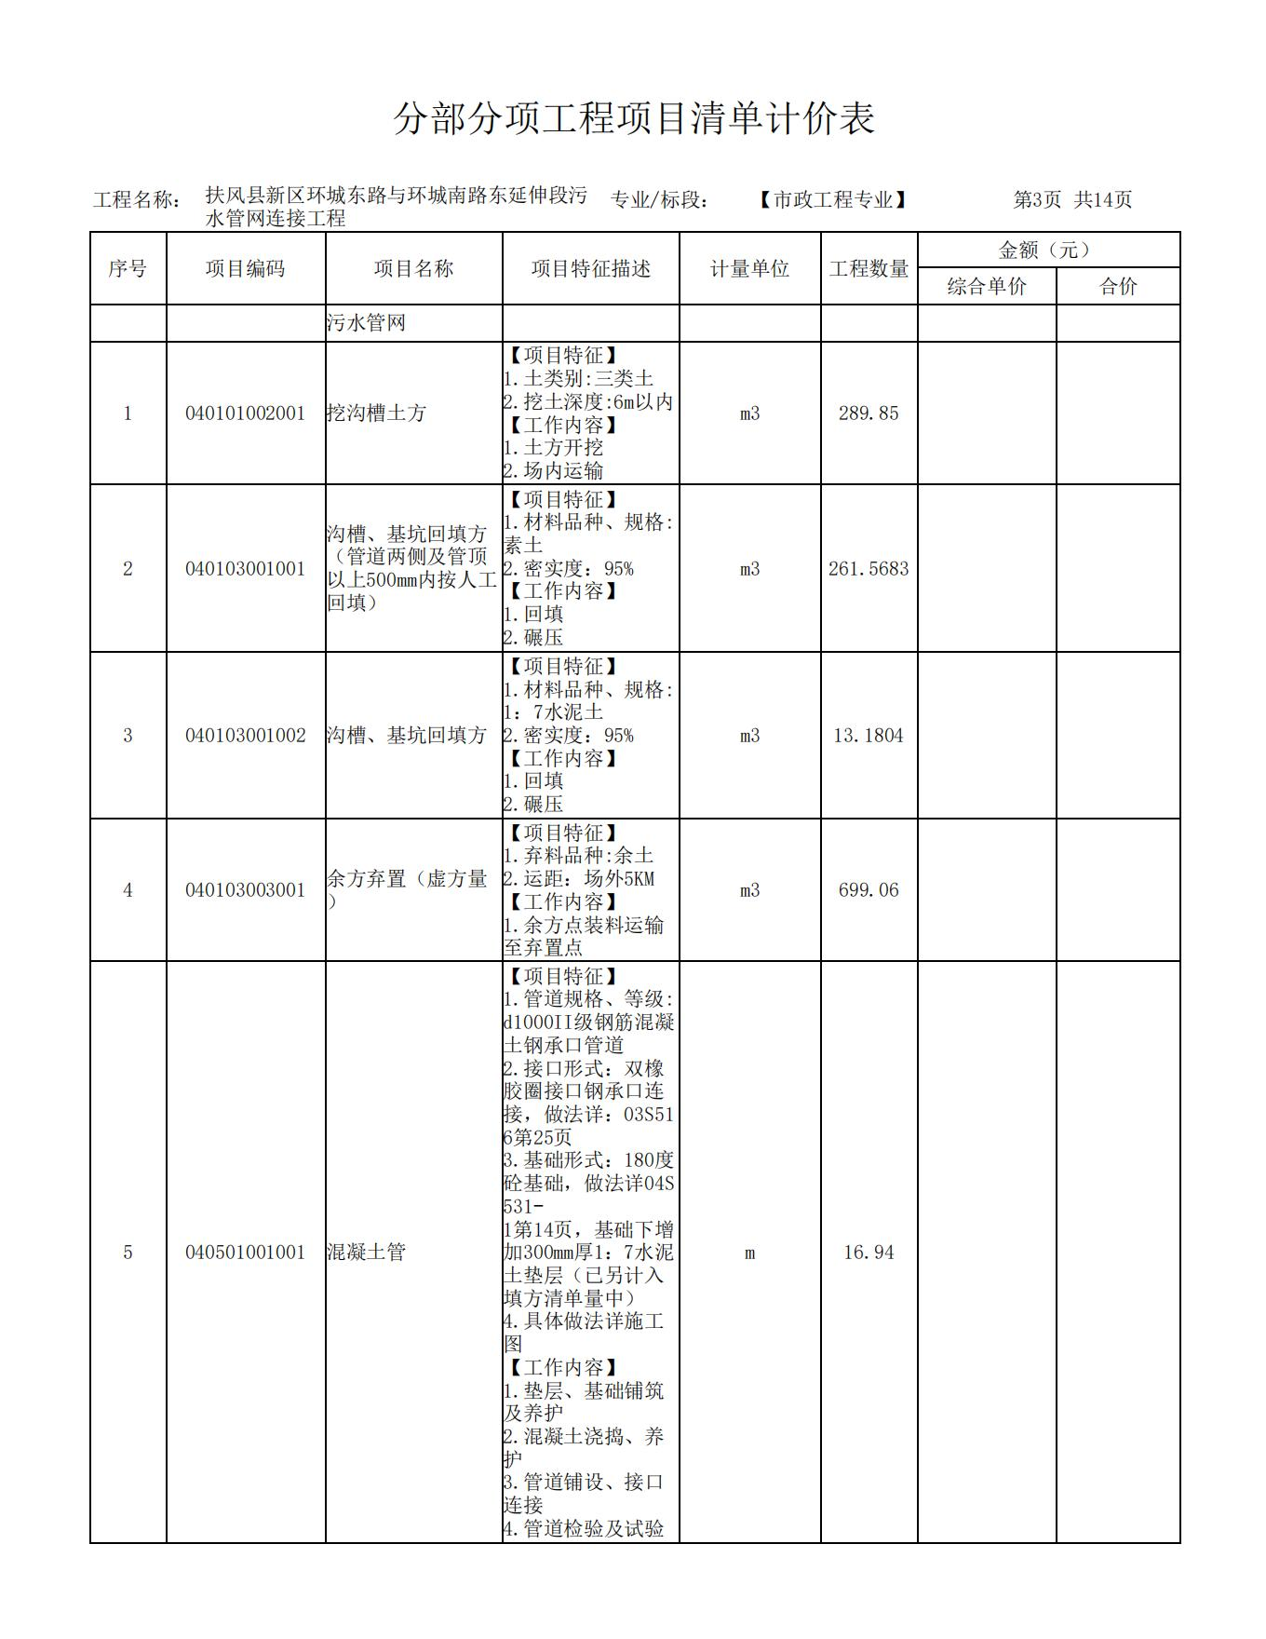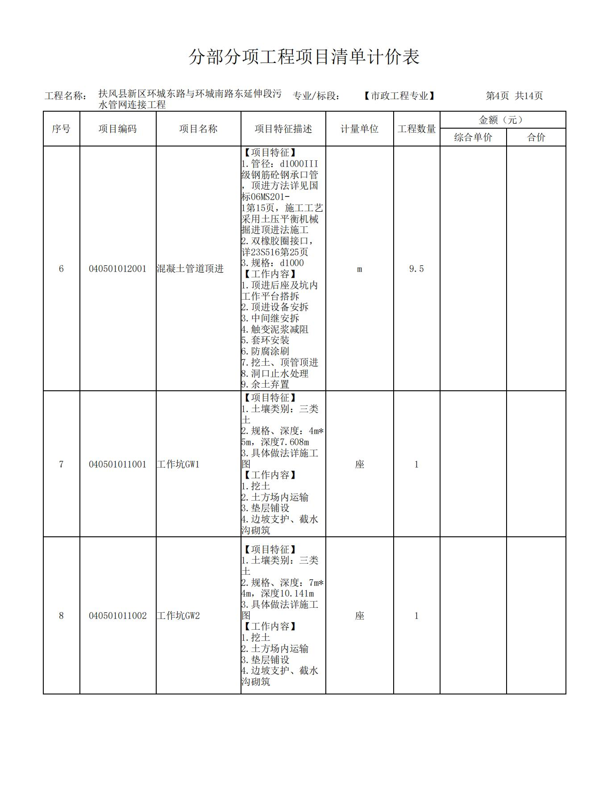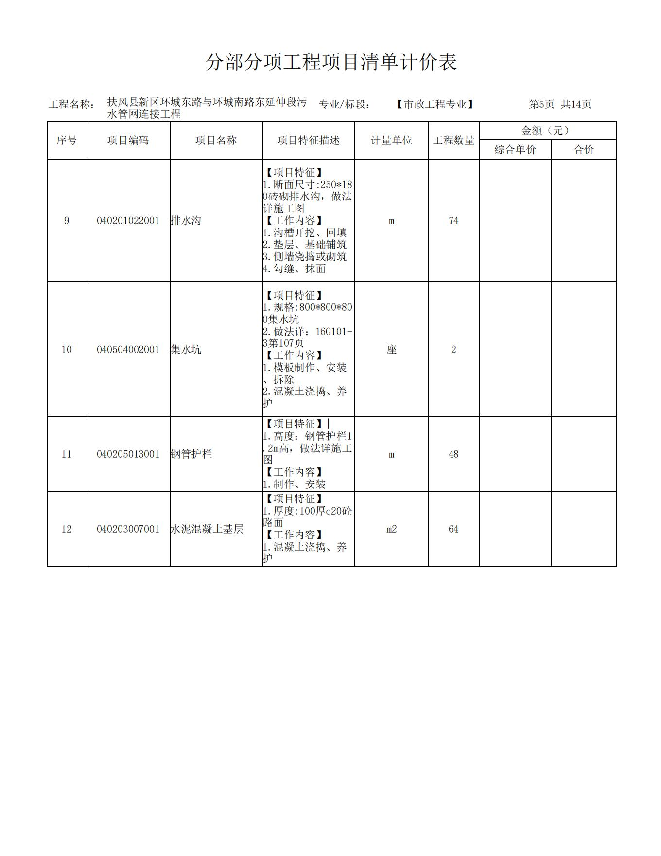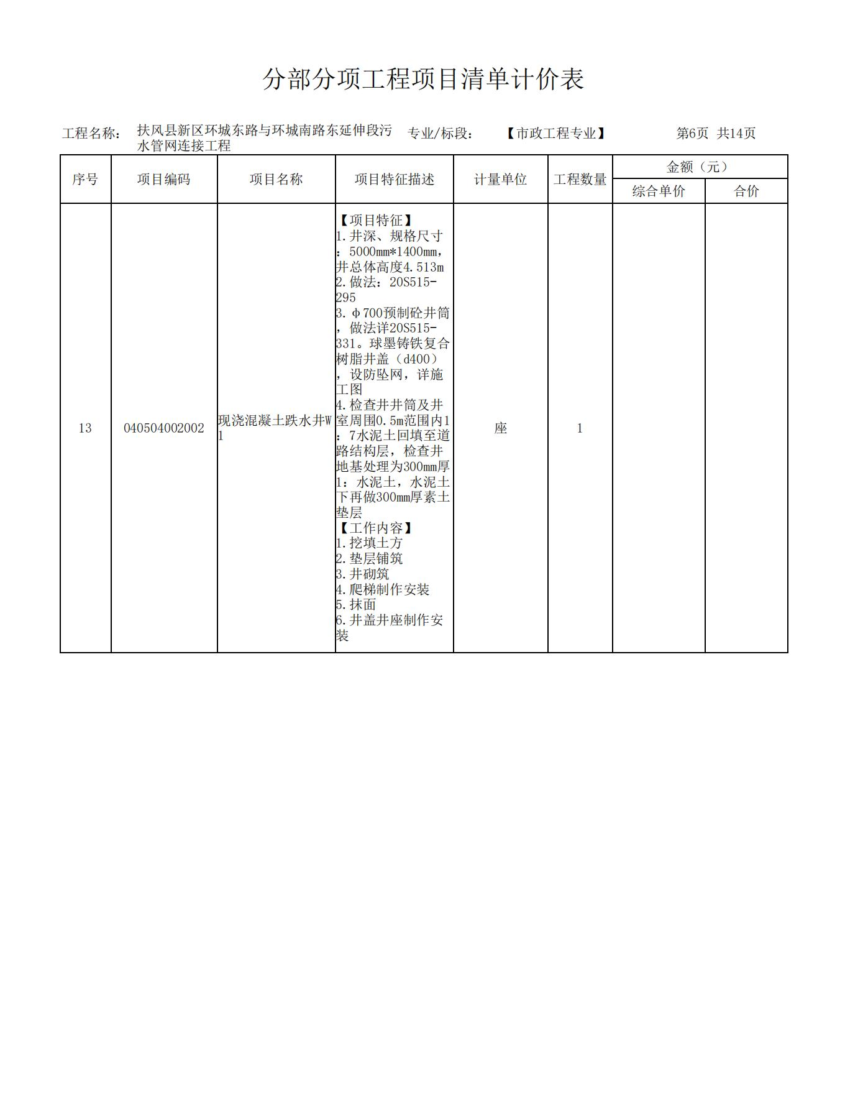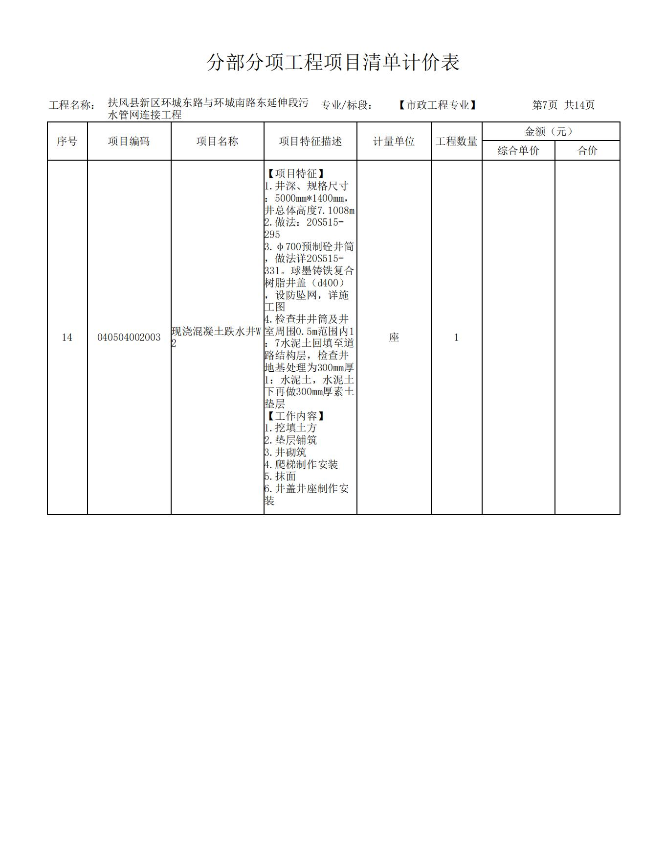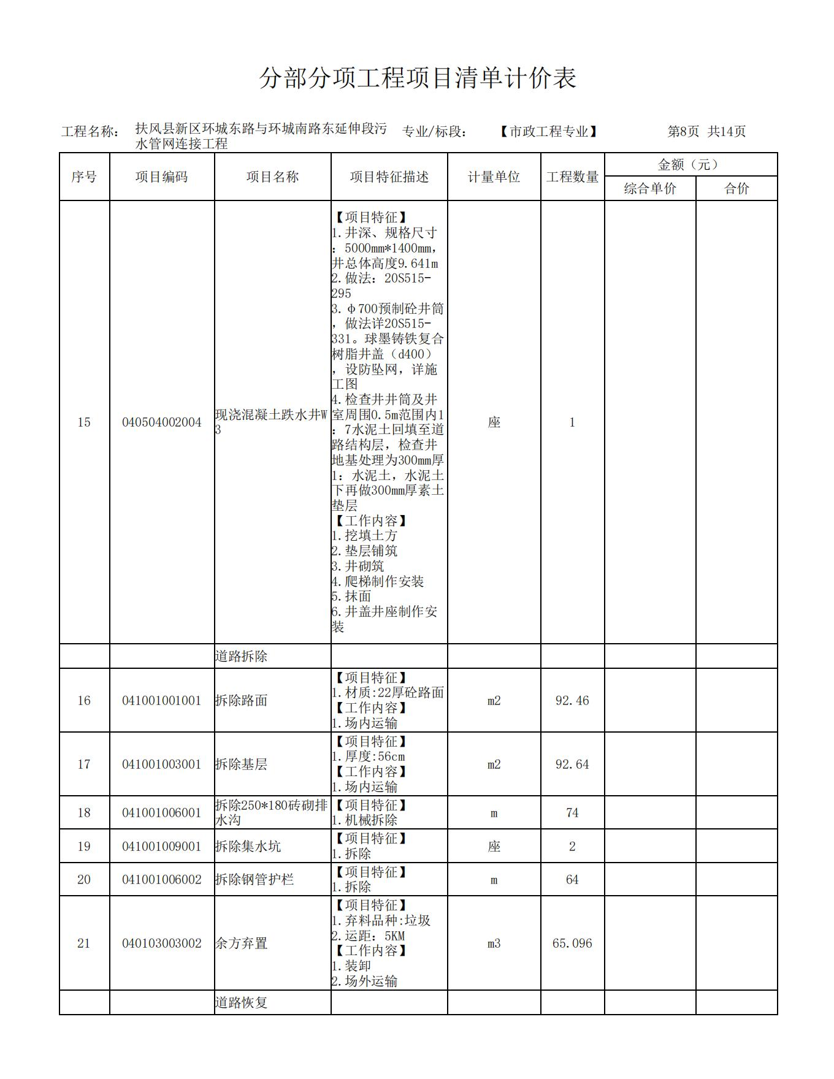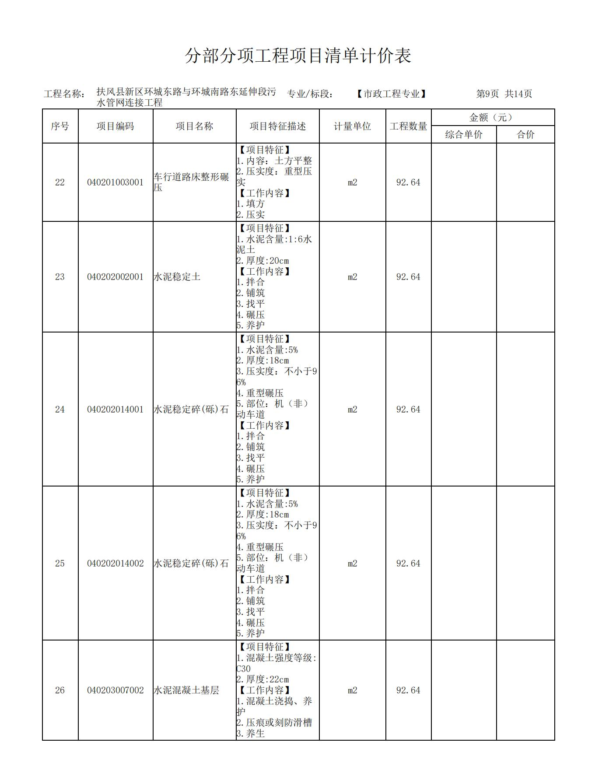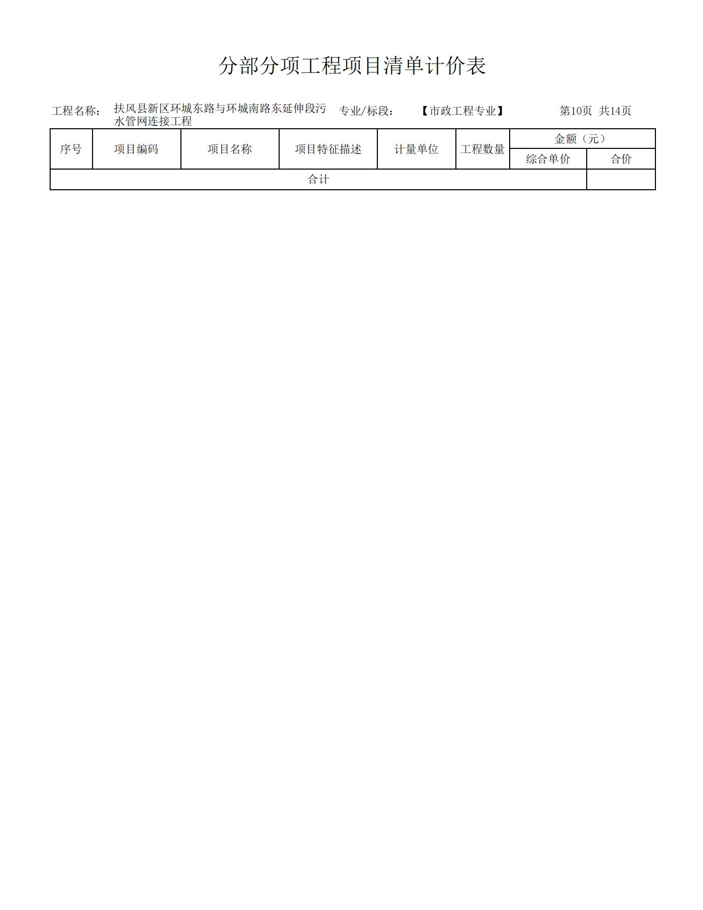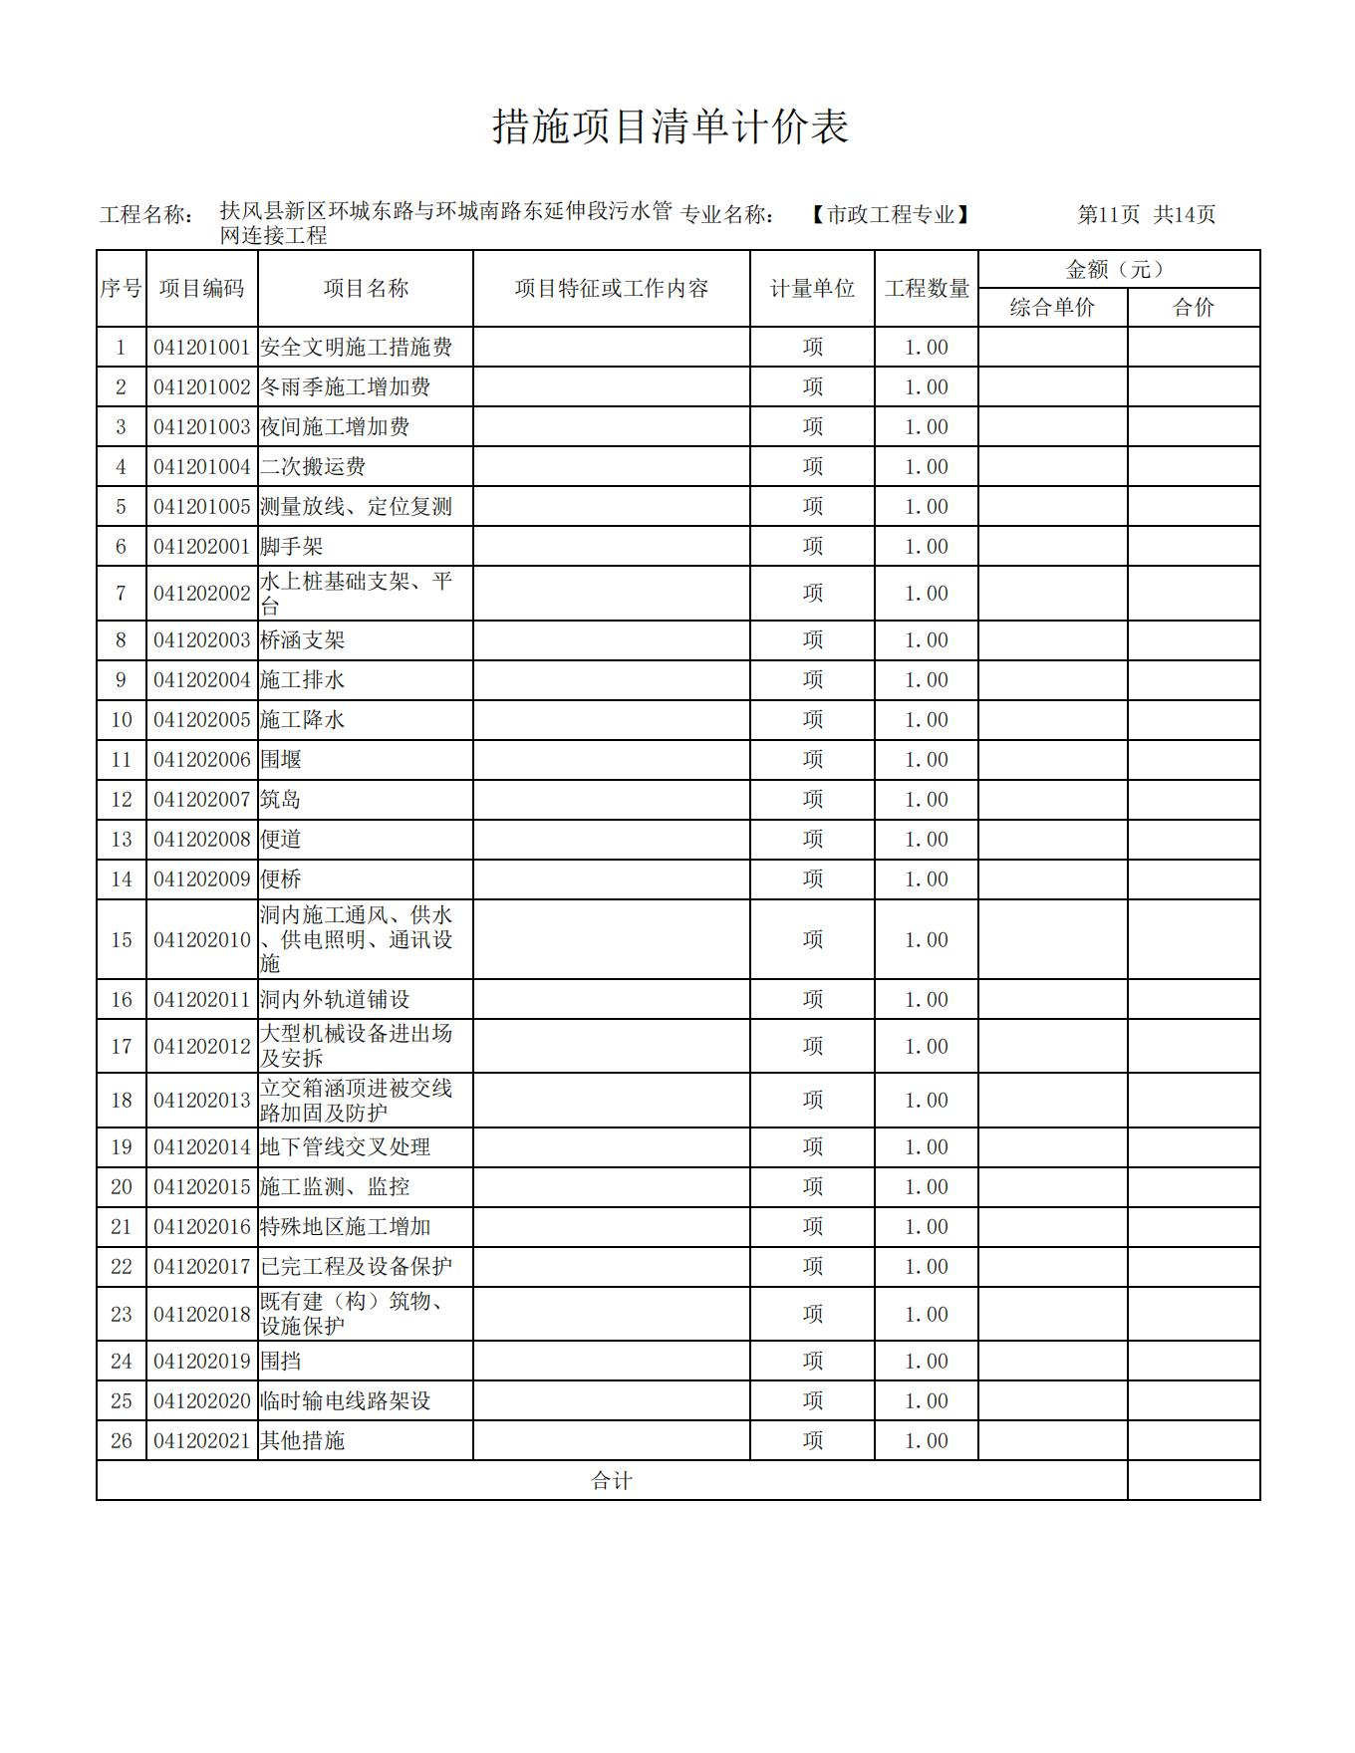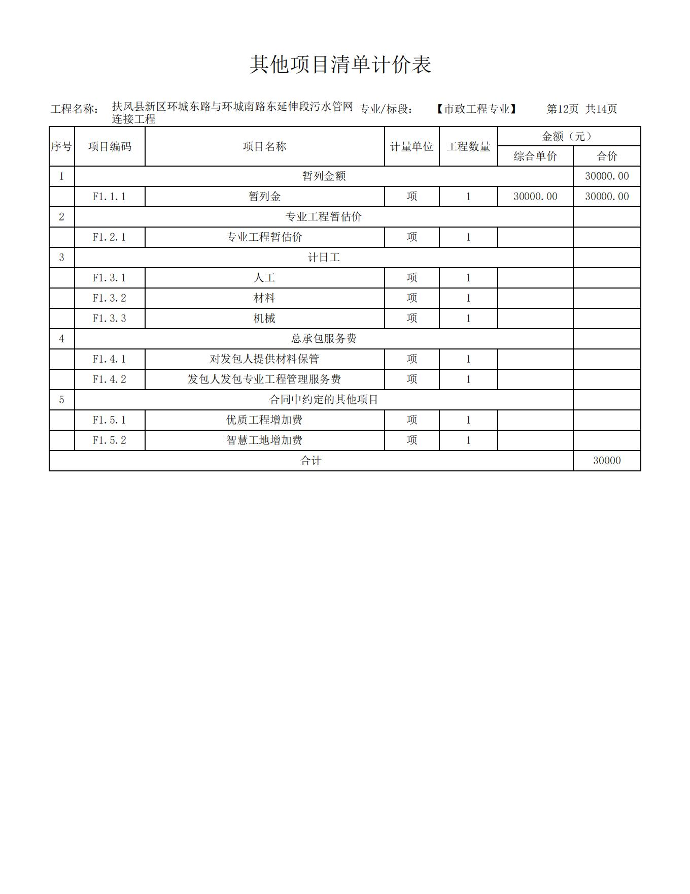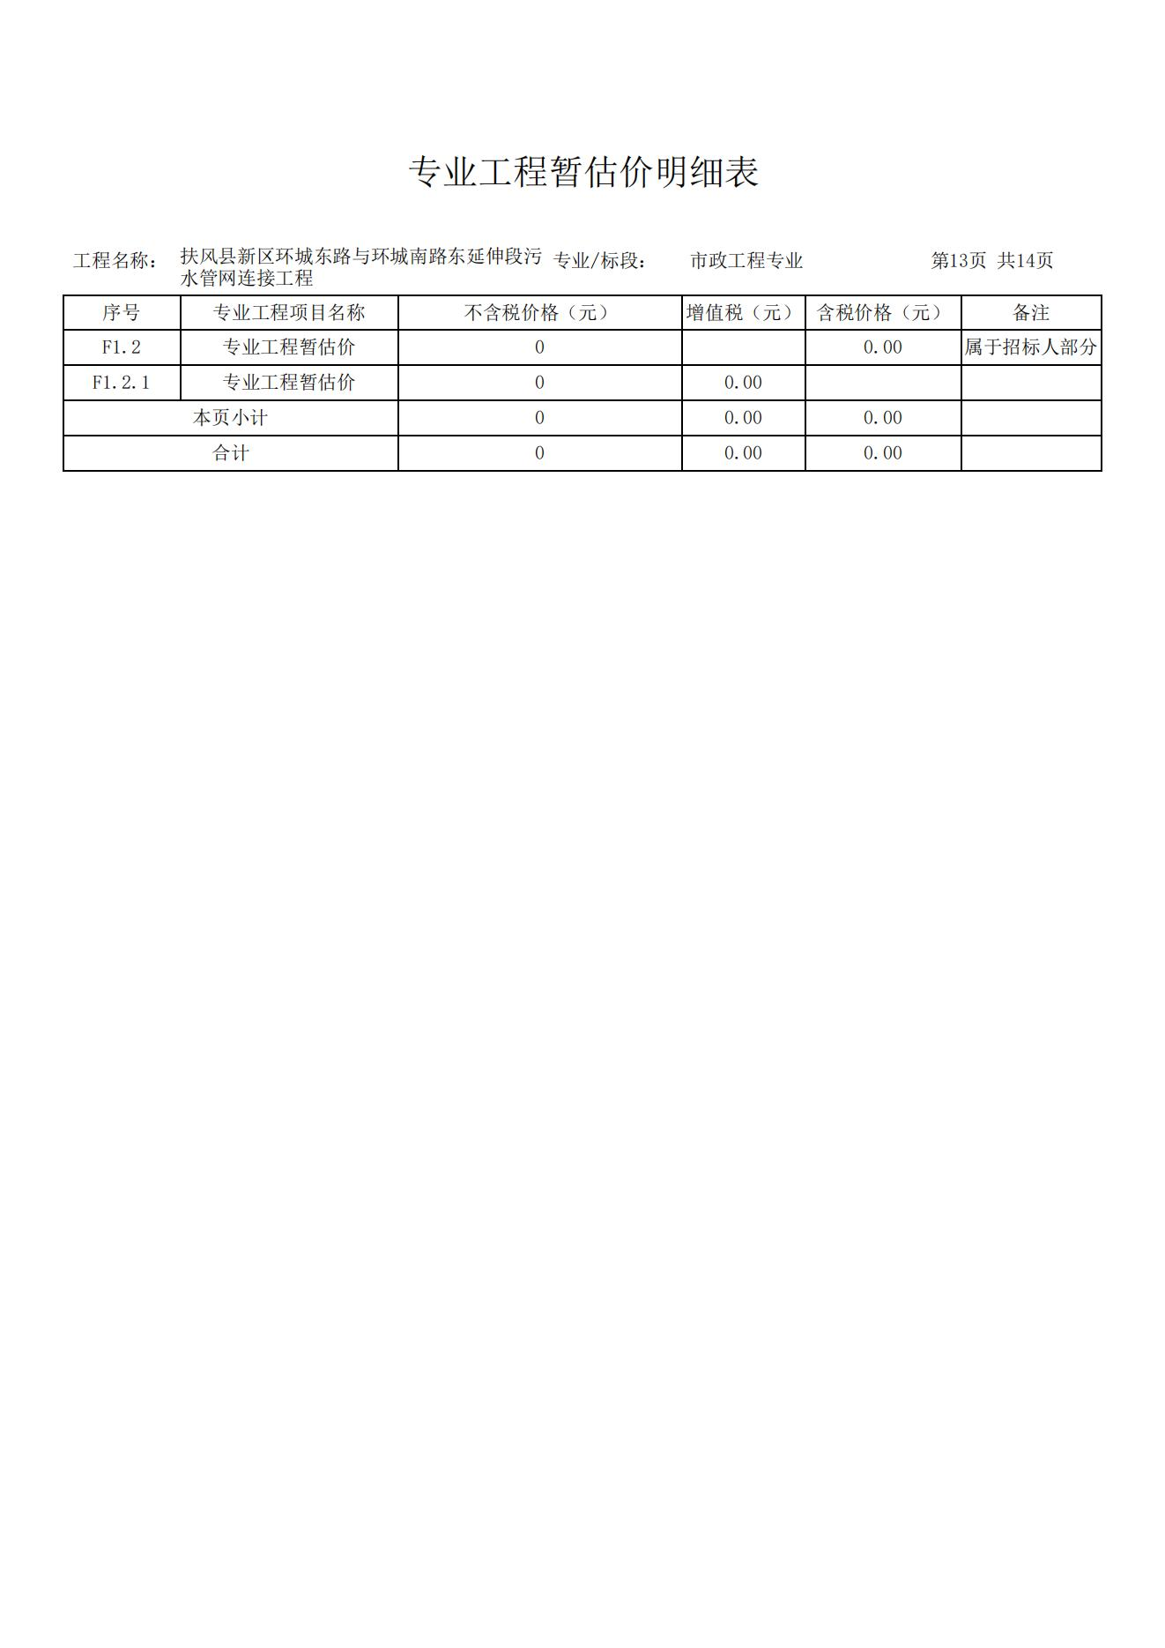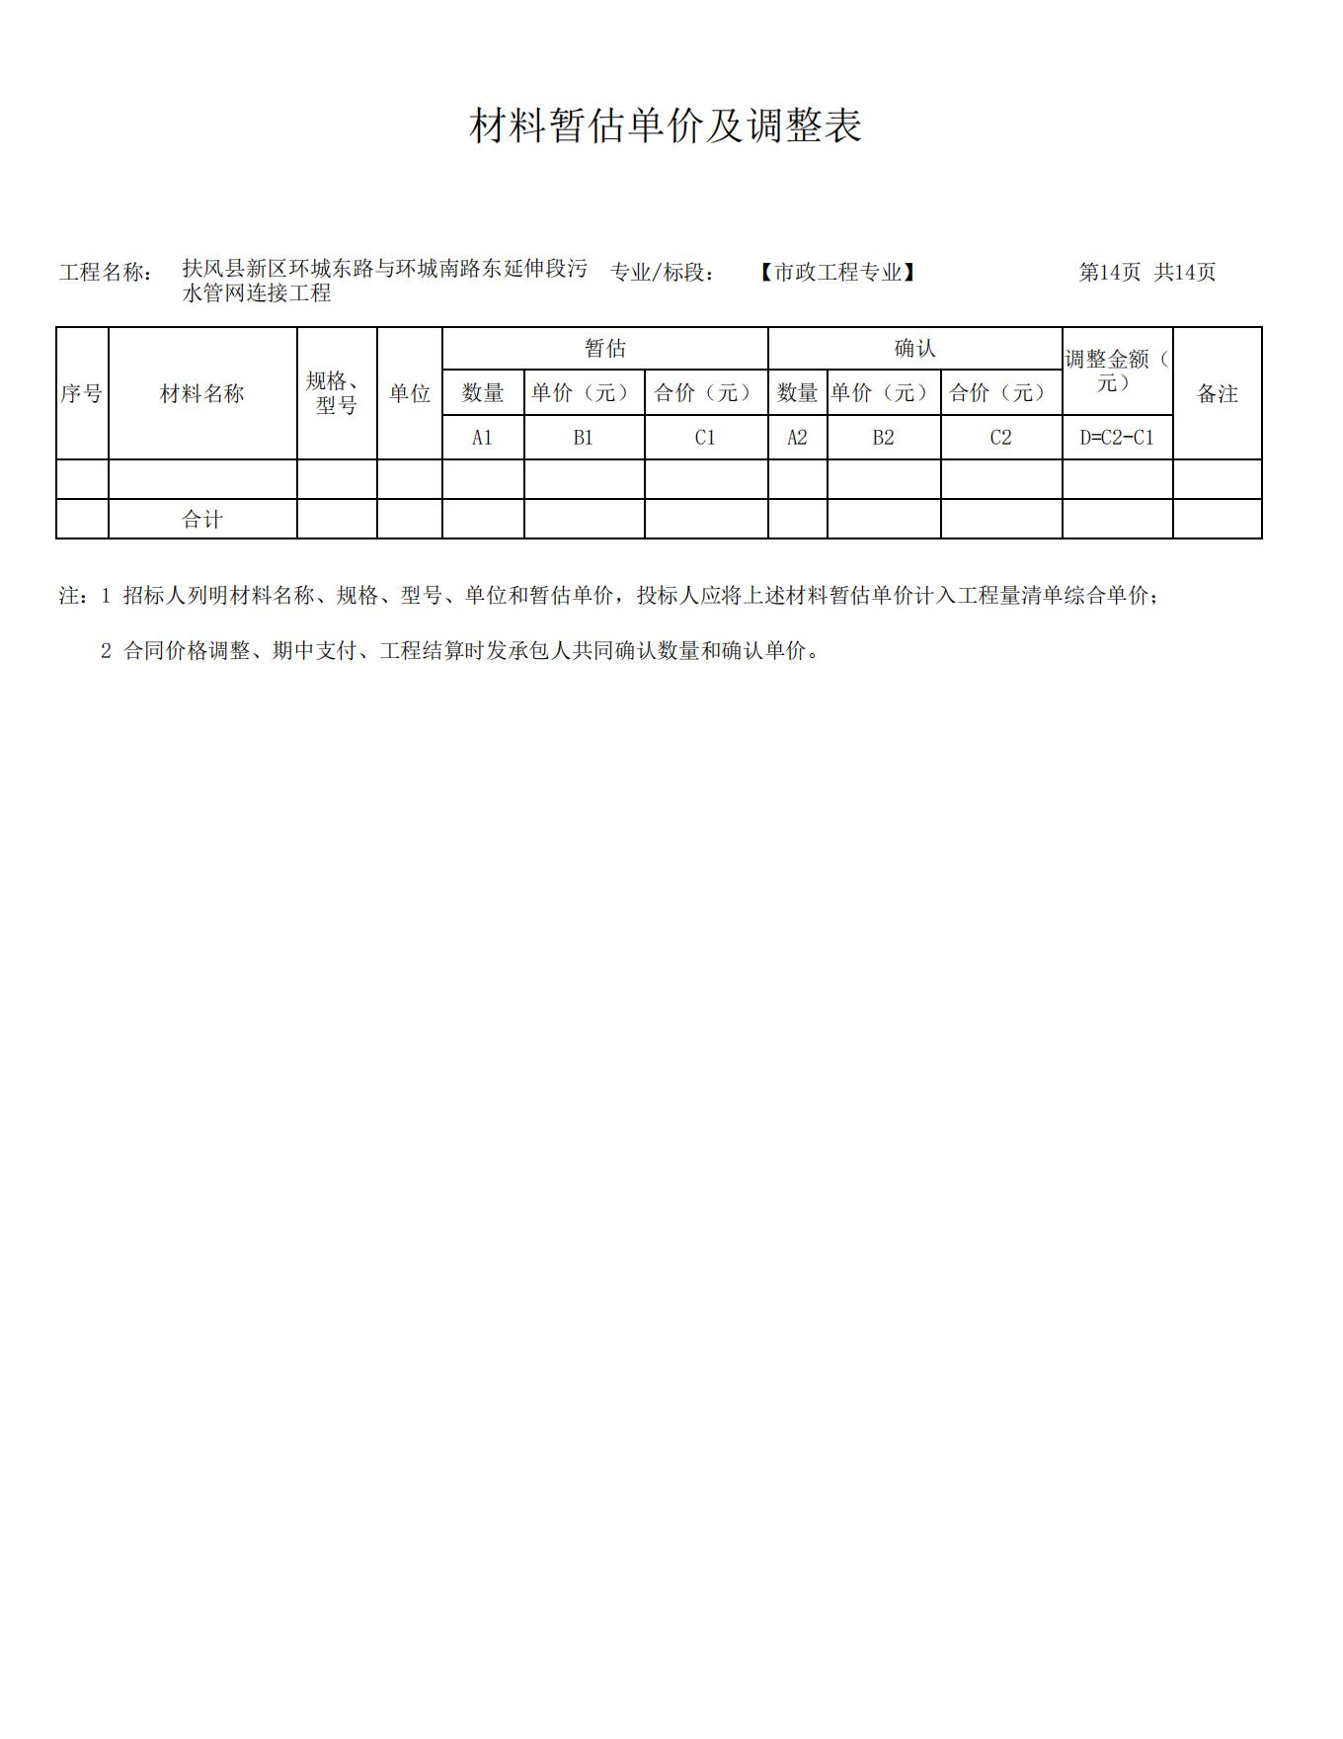

二、图纸

另册提供

第六章 采购需求
一、采购内容
1.项目名称：扶风县新区环城东路与环城南路东延伸段污水管网连接工程
2.工期：60日历天。
3.质量：达到国家现行施工验收规范“合格”标准。
4.质保期：2年。
二、施工验收规范、规程及标准
依据设计文件的要求，本采购工程项目的材料、设备、施工须达到现行中华人民共和国以及省、自治区、直辖市或行业的工程建设标准、规范的要求。（根据采购项目的类型制定适用规范及要求）
三、磋商最终报价要求：
①磋商报价供应商充分考虑竞争性磋商文件的各项条款和所掌握的市场情况及本工程的实际情况且应根据企业自身情况自主做出的磋商报价。供应商的磋商报价应是本磋商须知与发包人要求、拟签订的合同条件上所列的各项内容中所述的全部，不得以任何理由予以重复，同时需要负责施工期间的安全问题、社会关系协调、政府职能部门相关手续办理等内容，并在报价中综合考虑。
②本工程的施工地点为前附表所述，供应商磋商报价中的价格均包括完成该工程的分部分项工程费、措施费、其他项目费、规费、税金和供应商必须的其它费用以及合同明示或暗示的所有风险、责任和义务等全部费用。
③供应商可先到工地踏勘以充分了解工地位置、情况、道路、储存空间、装卸限制及任何其他足以影响磋商报价的情况，供应商因忽视或误解工地情况而导致的其提出的任何索赔或工期延长申请将不被批准。凡因供应商对竞争性磋商文件阅读疏忽或误解，或因对施工现场、施工环境、市场行情等了解不清而造成的后果和风险，由供应商自行负责。在施工期间，供应商自行协调施工现场周边社会关系，不得以协调不力而影响工程进度，所发生的一切费用应在报价时加以考虑。
④凡本竞争性磋商文件要求或允许供应商进行报价的各项费用项目，若磋商时未报，采购人将按这些费用已包含在本项目磋商报价中对待。
⑤磋商报价时各供应商应根据文件说明、做法、施工组织设计、施工验收规范、现场条件、工程特点等内容编制磋商最终报价。
⑥本项目实行固定单价形式，依据所提供的工程量清单进行编制磋商一次报价，不得对工程量、原表格形式进行增删、隐藏等改动。所填报的单价及总价必须包含所有可能产生的费用规费、税金、人工费、材料费等及风险因素。除采购人原因需要调整的，不以任何原因予以调整。磋商报价不得超过公布的本项目最高限价，超出（高于）者按照无效响应处理。给定清单中未包含的子项目，视为已包含在我方清单中。
⑦供应商应按采购人要求中列出的工程项目填报综合单价和合价。除非采购人通过修改竞争性磋商文件予以更正，否则，供应商应按采购人要求的项目和数量及内容进行磋商报价。任何有选择的报价将不予接受，每一项目只允许有一个报价。供应商未填综合单价或合价的工程项目，将被视为该项费用已包括在其它有价款的综合单价或合价内，任何与此有关的工程价款，采购人将不另行支付。工程建设标准和技术规范要求的费用应包括在磋商报价中。供应商在磋商报价中安全及文明施工措施费、规费、税金按国家相关规定计取，并严格执行国家法规政策，不允许优惠。
⑧所有材料必须使用合格、安全、绿色、环保、无毒无味的材料产品。工程施工完毕后应对施工现场进行保洁工作，且保洁标准及要求必须达到采购人相关要求。工程施工完毕后应按照采购人原先对各个宿舍的物品摆放位置进行复位，并到达采购人相关要求。采购人要求中需要拆除的设施及相关费用在报价时候综合考虑，不再另行支付，且拆除时需要确保玻璃、消防设备等成品的完整，拆除后的原来材料所有权归采购人所有，并放置在采购人要求的指定位置；如采购人表示拆除后的材料不再回收使用的，则按照垃圾清理；供应商在报价中综合考虑，采购人不予增加费用。
⑨供应商的磋商报价包括项目实施过程中按表计量的工程水、电费。采购人在工程竣工后付费时，将挂表计量发生的费用按实扣回。如项目实施期间，国家对税收进行调整的，按相关规定执行。
3.本工程磋商报价采用的币种为人民币。
4.技术标准和要求、报价要求、暂列金、指定品牌等见竞争性磋商文件具体要求。
四、工程承包方式及变更价款处理办法：
工程发包采用固定综合单价合同。固定综合单价=最终成交的磋商报价/磋商一次报价*一次清单报价中的各项单价。依据所提供的工程量清单进行编制磋商一次报价，不得对工程量、原表格形式进行增删、隐藏等改动。所填报的单价及总价必须包含所有可能产生的费用规费、税金、人工费、材料费等及风险因素。除采购人原因需要调整的，固定单价不以任何原因予以调整。成交供应商按照成交的固定单价完成本项目全部内容，并达到相关质量要求，通过最终验收。

第七章 竞争性磋商响应文件格式

扶风县新区环城东路与环城南路东延伸段污水管网连接工程

竞争性磋商响应文件
【项目编号： 】

供应商： （盖章）
法定代表人或其授权代理人： （盖章或签字）
联系人： 联系电话：
法定地址：
年 月 日
目 录
【供应商根据本项目竞争性磋商文件格式要求自行编制目录】

一、法定代表人身份证明

供 应 商：
单位性质：
地 址：
成立时间： 年 月 日
经营期限：
姓 名： 性 别：
年 龄： 职 务：
系 （供应商名称）的法定代表人。
特此证明。
后附法定代表人身份证复印件。

供应商： （盖章）
年 月 日

授权委托书
扶风县住房和城乡建设局：
本人 （姓名）系 （供应商名称）的法定代表人，现委托 （姓名）为我方代理人。代理人根据授权，以我方名义签署、澄清、说明、补正、递交、撤回、修改 （采购项目）施工竞争性磋商响应文件、签订合同和处理有关事宜，其法律后果由我方承担。
委托期限：自磋商之日起90日历天
代理人无转委托权。
附：法定代表人和委托代理人身份证复印件
供 应 商： （盖章）

法定代表人： （签字或盖章）

身份证号码：

委托代理人： （签字或盖章）

身份证号码：
年 月 日
注：若法定代表人参加磋商会议，无需在填写本授权委托书，供应商应当删除该格式。

二、磋商函及磋商函附录

（一）磋商函
扶风县住房和城乡建设局 ：
1．根据贵方发售的 （项目名称/项目编号）竞争性磋商文件，经踏勘项目现场和研究上述竞争性磋商文件的磋商须知、合同条款、工程建设标准、答疑文件及其它相关文件后，我方愿以大写 ，小写￥ 的磋商报价承包上述工程的施工、竣工，并承担任何质量缺陷保修责任。
2．我方已详细审核全部竞争性磋商文件，包括答疑纪要及有关附件。
3．我方保证上述磋商报价不低于我单位工程施工的成本价。
4．若我方中标，我方保证按工期完工，工期为： ，质保期 年。
5．若我方中标，我方保证工程质量等级达到 。
6．若我方中标，我方保证达到安全文明施工达到文明工地标准。
7．我方同意所提交的竞争性磋商响应文件在竞争性磋商文件的磋商须知中规定的磋商有效期内有效，在此期间内如果中标，我方将受此约束。
8．在合同协议书正式签署生效之前，你方的竞争性磋商文件、答疑纪要、成交人通知书和本竞争性磋商响应文件将构成我们约束双方之间共同遵守的文件，对双方具有约束力。
9．我方已提交了 元人民币作为磋商保证金。
10．我方理解你方不负担我们的任何磋商费用，我方不要求你方对未中标原因作任何解释，也不退回竞争性磋商响应文件。
11．我方完全接受并响应竞争性磋商文件、答疑文件、评审办法、采购控制限价等关于本项目相关文件的要求，严格遵守采购过程的时间安排、程序安排等细节，对此无任何异议。
注：磋商报价应与工程量清单的报价汇总表数字一致。精确到分。

供 应 商： （盖章）
单 位 地 址：
法定代表人或委托代理人： （签字或盖章）
邮 政 编 码： 电话： 传真：
日 期： 年 月 日

（二）磋商函附录
工程名称：
竞争性磋商文件中规定的实质性要求和条件响应情况
备注：供应商应承诺是否响应竞争性磋商文件中规定的实质性要求和条件，并在此基础上，可做出其他有利于采购人的承诺。如供应商不承诺完全响应竞争性磋商文件中规定的实质性要求和条件，应对不响应部分的内容予以具体说明。如供应商不填写实质性要求和条件的响应情况，则视为供应商承诺完全响应竞争性磋商文件中规定的实质性要求和条件。

供应商（盖章）：
法人代表或委托代理人（签字或盖章）：
日期： 年 月 日
（三）磋商一次报价表

项目名称：
项目编号：
磋商总报价（元） | 工期（日历天） | 质保期 | 备注
大写：人民币 元  小写：￥ 元 | 合同签订后 个日历天。
备注：
- 磋商报价是完成磋商内容所需的全部费用。采购单位不再单独支付其他任何费用。
2、本表报价大小写不符的以大写为准（磋商总报价包括所有一切费用），本报价一览表以“元”为单位，保留小数点两位。

供应商： （公章）
法定代表人或其授权委托人： （签字或盖章）
日期： 年 月 日

三、资格审查资料

（一）供应商基本情况表
供应商名称
注册地址 |  |  |  |  |  | 邮政编码
联系方式 | 联系人 |  |  |  |  | 电 话
联系方式 | 传 真 |  |  |  |  | 网 址
组织结构
法定代表人 | 姓名 |  | 技术职称 |  |  |  |  | 电话
技术负责人 | 姓名 |  | 技术职称 |  |  |  |  | 电话
成立时间 |  |  | 员工总人数：
企业资质等级 |  |  | 其中 | 项目经理
营业执照号 |  |  | 其中 | 高级职称人员
注册资金 |  |  | 其中 | 中级职称人员
开户银行 |  |  | 其中 | 初级职称人员
账号 |  |  | 其中 | 技 工
经营范围
备注
备注：本表后应附供应商营业执照、资质证书、安全生产许可证等相关资料复印件及竞争性磋商文件要求的相关截图。
（二）近年承担的类似项目情况表
项目名称
项目所在地
发包人名称
发包人地址
发包人联系人及电话
合同价格
开工日期
竣工日期
承担的工作
工程质量
项目经理
技术负责人
项目描述
备注
备注：本表后附磋商须知前附表规定的材料。每张表格只填写一个项目，并标明序号。
（三）近年发生的诉讼和仲裁情况
说明：近年发生的诉讼和仲裁情况仅限于供应商败诉的，且与履行施工承包合同有关的案件，不包括调解结案以及未裁决的仲裁或未终审判决的诉讼。
（四）供应商近年企业信誉情况

1.近年企业不良行为记录情况

2.在施工程以及近年已竣工工程合同履行情况

3.其 他

备注：
不良行为记录是指：因违反有关工程建设的法律、法规、规章或强制性标准和执业行为规范，受到县级以上建设行政主管部门的行政处罚，且处罚中规定该供应商不得进入建设项目所在地建筑市场投标或施工、并且本项目磋商时间仍在处罚执行期的情况。其他不良行为不作为资格审查合格与否的依据，可作为评审时相关信誉项的扣分依据。
（五）主要项目管理人员简历表
附1：项目经理简历表
项目经理应附建造师执业注册证书、资格证、安全生产考核合格证书、身份证、职称证、学历证，未担任其他在施建设工程项目项目经理的承诺书。
姓 名 |  | 年 龄 |  | 学历
职 称 |  | 职 务 |  | 注册证号
注册建造师执业资格等级 |  |  | 级 | 建造师专业
安全生产考核合格证书
毕业学校 | 年毕业于 学校 专业
主要工作经历
时 间 | 参加过的类似项目名称 |  |  | 工程概况说明 | 发包人及联系电话

附2：主要项目管理人员简历表
主要项目管理人员指技术负责人、专职安全生产管理人员、施工员、材料员、资料员等岗位人员。应附注册资格证书、身份证，专职安全生产管理人员应附安全生产考核合格证书。
岗位名称
姓 名 |  |  | 年 龄
性 别 |  |  | 毕业学校
学历和专业 |  |  | 毕业时间
拥有的执业资格 |  |  | 专业职称
执业资格证书编号 |  |  | 工作年限
主
要
工
作
业
绩
及
担
任
的
主
要
工
作

附3：承诺书
承 诺 书
（采购人名称）：
我方在此声明，我方拟派往 （项目名称） 的项目经理 （项目经理姓名）现阶段没有担任任何在施建设工程项目的项目经理。
我方保证本次磋商活动所有内容和资料均真实、有效、准确，并愿意承担因我方就此弄虚作假所引起的一切法律后果。

特此承诺

供应商： （盖章）

法定代表人或其委托代理人： （签字或盖章）

年 月 日

（六）供应商关联关系说明
我单位承诺：未隐瞒相关关联关系或法律法规禁止的情形。
1.供应商单位负责人在其他单位任职情况

2.供应商控股关系说明
（1）供应商控股谁：
（2）供应商被谁控股：
3.供应商管理关系说明
（1）供应商管理谁：
管理职责（行政、人事等）：
（2）供应商被谁管理：
管理职责（行政、人事等）：

供应商： （盖章）

法定代表人或其委托代理人： （签字或盖章）

年 月 日

（七）资格证明资料
1.供应商应具有独立承担民事责任的能力且具备向采购人提供相关货物及相应服务的企业法人、事业法人、其他组织,企业法人应提供合法有效的营业执照等证明文件，事业法人应提供合法有效的事业单位法人证等证明文件，其他组织应提供合法有效的证明文件；
评审依据：供应商应在中华人民共和国境内注册，应提供合法有效的营业执照；或事业单位提供事业单位法人证书；或自然人应提供身份证；
2.具有良好的商业信誉和健全的财务会计制度；
评审依据：供应商应提供经审计的2024年度的财务审计报告（包括审计报告、资产负债表、利润表、现金流量表、所有者权益表及其附注）或提交竞争性磋商响应文件截止时间之前六个月内其基本账户开户银行出具的资信证明（附开户许可证或开户备案证明）；其他组织和自然人提供银行出具的资信证明或财务报表；
3.具有履行合同所必需的设备和专业技术能力；
评审依据：供应商应提供具备上述要求的相应承诺书原件，格式及内容具体自拟。
4.有依法缴纳税收和社会保障资金的良好记录；
评审依据：
（1）税收缴纳证明：供应商应提供竞争性磋商响应文件截止时间前一年内至少三个月完税凭据；其他组织和自然人提供竞争性磋商响应文件截止时间前一年内至少三个月缴纳税收的凭据；依法免税的供应商应提供相关文件证明；
（2）社会保障资金缴纳证明：供应商应提供竞争性磋商响应文件截止时间前一年内至少三个月已缴纳的社会保障资金的凭据（发票、专用收据或社会保险缴纳清单）；依法不需要缴纳社会保障资金的供应商应提供相关文件证明；
5.参加政府采购活动前三年内，在经营活动中没有重大违法记录；
评审依据：供应商应提供具备上述要求的相应承诺书原件，格式及内容具体自拟。
6.截止至竞争性磋商响应文件递交截止时间之前，供应商不得被列入“信用中国(www.creditchina.gov.cn)”失信被执行人名单、重大税收违法案件当事人名单，不得被列入“中国政府采购网(www.ccgp.gov.cn)” 政府采购严重违法失信行为记录名单；
评审依据：供应商应提供具备上述要求的相应承诺书原件，格式及内容具体参见第七章 竞争性磋商响应文件格式。
5、供应商应具备建设行政主管部门颁发的市政公用工程总承包三级（含三级）及以上企业资质，并具备合法有效的安全生产许可证；
评审依据：证书合法有效
6、拟派项目经理具备市政公用工程二级（含二级）及以上建造师资格及合法有效的安全生产考核合格证（安全B证）
评审依据：证书合法有效
7.单位负责人为同一人或者存在直接控股、管理关系的不同供应商，不得参加同一合同项下的政府采购活动。
评审依据：供应商应提供具备上述要求的相应承诺书原件，格式及内容具体自拟。

注：
1.供应商应将上述资格审查资料按要求编入竞争性磋商响应文件中相应位置并加盖供应商公章，供应商自行承担所提供原件及其复印件的真实性、合法性及有效性，由于供应商未在竞争性磋商响应文件中提供或所提供证明材料不合格的，将按无效磋商处理。
2.竞争性磋商响应文件递交截止时间后，采购人及采购代理机构将拒绝任何资格证明文件（原件）的补充。
3.供应商弄虚作假或提供虚假材料的，按《中华人民共和国政府采购法》第77条执行：处以采购金额千分之五以上千分之十以下的罚款，列入不良行为记录名单，在一至三年内禁止参加政府采购活动，有违法所得的，并处没收违法所得，情节严重的，由工商行政管理机关吊销营业执照；构成犯罪的，依法追究刑事责任。

附件1：承诺书
致： （招标人名称）
我公司 （公司名称） 为在中华人民共和国境内合法注册并经营的机构。在此郑重承诺：
我公司完全符合《中华人民共和国政府采购法》第二十二条的规定：
（1）《国务院办公厅关于建立政府强制采购节能产品制度的通知》（国办发〔2007〕51号）；（2）《财政部 司法部关于政府采购支持监狱企业发展有关问题的通知》（财库〔2014〕68号）；（3）《三部门联合发布关于促进残疾人就业政府采购政策的通知》（财库〔2017〕141号）；（5）《财政部 发展改革委 生态环境部 市场监管总局关于调整优化节能产品、环境标志产品政府采购执行机制的通知》（财库〔2019〕9号）；（6）《关于运用政府采购政策支持乡村产业振兴的通知》（财库〔2021〕19号）；（7）《政府采购促进中小企业发展管理办法》（财库〔2020〕46号）；（8）《陕西省中小企业政府采购信用融资办法》（陕财办采〔2018〕23号）；（9）陕西省财政厅《关于进一步加强政府绿色采购有关问题的通知》陕财办采〔2021〕29号。
2.无法律法规禁止参加政府采购活动的情形。
如上述内容有隐瞒或未能提供真实信息的，我公司将承担一切不利后果。

供应商： （盖章）

法定代表人或被授权人： （签字或盖章）

年 月 日
附件2信用情况声明

致： （采购人名称）
我公司 （公司名称） 为在中华人民共和国境内合法注册并经营的机构。在此郑重声明：
我方在参与本次政府采购活动前3年内在经营活动中没有重大违法记录。无法律法规禁止参加政府采购活动的情形。
我方未在“信用中国(www.creditchina.gov.cn)”被列入失信被执行人（黑和重大税收违法案件当事人名单和“中国政府采购网(www.ccgp.gov.cn)”未被列为政府采购严重违法失信行为记录名单中被财政部门禁止参加政府采购活动；
我方承诺企业及其拟派项目经理应在“陕西省建筑市场监管与诚信信息发布平台”可查询且无不良行为记录；
我公司具有良好的商业信誉和健全的财务会计制度、有依法缴纳税收和社会保障资金的良好记录及具有履行合同所必需的设备及专业技术能力。
如有隐瞒或未能提供真实信息的，将承担一切不利后果及法律责任。

供应商名称： （盖章）
法定代表人或被授权人： （签字或盖章）
年 月 日

四、施工组织设计

根据第三章评审办法中的评审明细进行编制。

五、已标价工程量清单

六、其他资料
附件1：

中小企业声明函（工程、服务）
本公司（联合体）郑重声明，根据《政府采购促进中小企业发展管理办法》（财库﹝2020﹞46 号）的规定，本公司（联合体）参加（单位名称）的（项目名称）采购活动，工程的施工单位全部为符合政策要求的中小企业（或者：服务全部由符合政策要求的中小企业承接）。相关企业（含联合 体中的中小企业、签订分包意向协议的中小企业）的具体情况如下：
1.（标的名称），属于（采购文件中明确的所属行业）；承建（承接）企业为（企业名称），从业人员 人，营业收入为 万元，资产总额为 万元，属于（中型企业、小型企业、微型企业）；
2.（标的名称），属于（采购文件中明确的所属行业）；承建（承接）企业为（企业名称），从业人员 人，营业收入为 万元，资产总额为 万元，属于（中型企业、小型企业、微型企业）；
……
以上企业，不属于大企业的分支机构，不存在控股股东为大企业的情形，也不存在与大企业的负责人为同一人的情形。
本企业对上述声明内容的真实性负责。如有虚假，将依法承担相应责任。
注：从业人员、营业收入、资产总额填报上一年度数据，无上一年度数据的新成立企业可不填报。

企业名称（盖章）：
日期：

注：本项目专门面向中小企业，每家单位必提供《中小企业声明函》并如实填写，如未提供所引起的不良后果，由供应商自行承担。

本项目所属行业为建筑业。

附件2：
《残疾人福利性单位声明函》
本单位郑重声明，根据《财政部、民政部、中国残疾人联合会关于促进残疾人就业政府采购政策的通知》（财库〔2017〕141号）的规定，本单位为符合条件的残疾人福利性单位，且本单位参加______单位的______项目采购活动提供本单位制造的货物（由本单位承担工程/提供服务），或者提供其他残疾人福利性单位制造的货物（不包括使用非残疾人福利性单位注册商标的货物）。
本单位对上述声明的真实性负责。如有虚假，将依法承担相应责任。

供应商（盖章）：

法人代表或委托代理人（签字或盖章）：

日期： 年 月 日

注：
1.非残疾人福利性单位无需在竞争性磋商响应文件中提供。如为残疾人福利性单位应在竞争性磋商响应文件的封面右上角明确注明相关信息以便方便认可。
2.供应商企业所提供的《残疾人福利性单位声明函》，由其自行承担相应的法律责任。
附件3：
节能环保、环境标志产品明细表
序号 | 产品  名称 | 制造厂家 | 规格  型号 | 类别 | 认证证书编号 | 数量 | 单价 | 总价 | 备注
合计（人民币）

供应商（盖章）：

法人代表或委托代理人（签字或盖章）：

日期： 年 月 日

注：
1.如采购产品为节能环保、环境标志产品，须按格式逐项填写，并附相关证明（注：环境标志产品是指由财政部、国家环境保护总局颁布的“环境标志产品政府采购清单”中的有效期内的产品；节能产品是指由财政部、国家发改委颁布的“节能产品政府采购清单”中的有效期内的产品）。
2.类别填写：节能环保产品或环境标志产品。
附件4：
《拒绝政府采购领域商业贿赂承诺书》
为响应党中央、国务院关于治理采购领域商业贿赂行为的号召，我公司再次承诺：
1.在参与采购活动中遵纪守法、诚信经营、公平竞标。
2.不向采购人、采购代理机构和采购评审专家进行任何形式的商业贿赂以谋取成交人交易机会。
3.不向采购代理机构和采购人提供虚假资质文件或采用虚假应标方式参与采购市场竞争并谋取中标、成交人。
4.不采取“围标、陪标”等商业欺诈手段获取采购订单。
5.不采取不正当手段诋毁、排挤其他磋商响应供应商。
6.不在提供商品和服务时“偷梁换柱、以次充好”损害采购人的合法权益。
7.不与采购人、采购代理机构、采购评审专家或其他磋商响应供应商恶意串通，进行质疑和投诉，维护采购市场秩序。
8.尊重和接受采购监督管理部门的监督和采购代理机构采购采购要求，承担因违约行为给采购人造成的损失。
9.不发生其他有悖于政府采购公开、公平、公正和诚信原则的行为。

承诺单位：（盖章） 全权代表：（签字）
地址： 邮编：
电话： 电话：

年 月 日

附件5：安全承诺书
安全承诺书

我公司郑重承诺，在扶风县新区环城东路与环城南路东延伸段污水管网连接工程施工过程中，严格按照国家有关安全施工规范进行施工，加强防火防盗，注重施工安全，加强施工人员安全教育，杜绝事故发生。 如发生一切施工安全事故，其责任由我公司自行承担解决，采购人不承担任何责任。
1.服从各级管理人员的管理，虚心接受管理人员的安全指导。
2.保证绝不酒后上岗；保证绝不在施工现场吸烟和随地大小便；保证绝不带情绪上班；作业时，保证不干私活，不打闹。
3.保证工作人员无不适宜高空作业禁忌症(如恐高症、高血压、癫痫病、眩晕症等)。保证绝不乱动机电设备，绝不私拉乱接电线。
4.工作前保证先检查使用的工具是否牢固，脚手架上放置的工具材料保证放稳，以免掉落伤人。
5.我单位将按照相关安全条例和安全从业内容进行施工。如发生意外事故或人员伤亡，我单位自愿承担全部经济赔偿及法律责任。
特此承诺！

供应商（盖章）：

法人代表或委托代理人（签字或盖章）：

日期： 年 月 日

附件6：磋商保证金
磋商保证金转账凭证粘贴处

七、响应供应商认为需要说明的内容

